# Лабораторная работа 5. Изучение json, Node.js и websocket, простейший пример парсинга.

Оглавление

Лабораторная работа 5. Изучение json, Node.js и websocket, простейший пример парсинга. 1

1 Задание 1

1.1 Варианты заданий 2

2. Примеры простых приложений с использованием технологий JavaSript, Node js, 3

2.1 HTML и Javascript 3

2.2 Технология PHP 7

2.3 Использование систем PAAS (platform as a service) при реализации web-приложения. 10

2.3.1 Microsoft Azure (Windows Azure) 10

2.3.2 Информация, которая может быть вам полезна 22

2.3.3 Руководство по размещению и запуску задания лабораторной работы на облачной платформе Heroku. 22

2.3.4 Развертывание сайта с использованием Google Apps Engine. 32

3. Примеры работы с web-сокетами и XML (node js, python Tornado). 48

3.1 Пример работы с HTTP сервером Node.js. 48

3.2 Пример работы с Json и http сервером Node.js. 49

3.3 Пример работы с websocket на Node.js. 51

3.4 Реализация обработки XML, использование XSLT и websocket на Python. 56

3.5 Возможности динамического использования XML и XSLT для формирования документа. 58

# 1 Задание

В данной лабораторной работе необходимо создать веб-приложение, в соответствии с заданием и содержащим в себе асинхронную и синхронную части. В качестве технологии можно использовать любые технологии, языки программирования и фреймворки (PHP, Node js, ASP .Net, CGI, Fast CGI, WSGI, Fast API, Django, Flask), JSP, Spring, JavaScript, Dart, Haxe, WebAssembly), либо воспользоваться примерами и пояснениями ниже. Допускается развернуть приложение как локально, так и с использованием систем PaaS, IaaS, использовать для развертывания Docker, использовать любые веб-сервера и балансировщики нагрузки, включая Nginx. Можно воспользоваться указанными веб-серверами (Denwer - http://www.denwer.ru/, более современную Open Server - <https://ospanel.io/>, или XAMPP - https://www.apachefriends.org/ru/index.html, или WAMPServer http://www.wampserver.com/ru/).

Целью работы является научиться использовать технологии HTML, JavaScript на стороне клиента (фронт приложения) и научиться использовать любую выбранную технологию для создания, так называемой back-части приложения.

## 1.1 Варианты заданий

1. Вывести часы, показывающие текущее время и дату в формате чч:мм:сс, дд-мм-гггг. Добавить возможность сохранения по нажатию на кнопку, текущей отображаемой даты и времени, вывести время сервера и время клиента, сохранить имя пользователя и текущие даты и время. Использовать куки для изменения цвета и шрифта выводимого времени. Сделать отображение времени с элементами графики, например мелькание разделителей или флажков при изменении времени на 1 с. Сервер периодически получает и отображает данные и номера подключенных клиентов на каждом клиенте (использовать web socket), данные должны быть переданы и в json и xml преобразованным с использованием xslt.

2. При движении мыши по странице выводить текущие координаты указателя мыши по вертикали и горизонтали, отображать так же эти координаты в окне браузера на каком-либо элементе документа. Сделать возможным изменение какого-либо элемента при наведении на него указателя мыши. Сохранять координаты мыши на стороне сервера, вместе с введенным именем пользователя. По нажатию на кнопку формировать на стороне сервера страницу с координатами какого-либо объекта, совпадающими с текущими координатами указателя мыши. Сервер периодически получает и отображает данные о координатах (например, при нажатии пользователем) и номера подключенных клиентов на каждом клиенте (использовать web socket), данные должны быть переданы и в json и xml преобразованным с использованием xslt.

3. Калькулятор. Создать форму, позволяющую осуществлять основные четыре арифметических действия. Должны быть поля для ввода аргументов и поле для вывода результата. Между полями аргументов должен быть выпадающий список, предоставляющий выбор одного из четырех арифметических действий. Также должно быть четвертое поле, в которое вводится предполагаемое значение результата. Если поле заполнено, то скрипт должен сверить полученный результат и вывести сообщение «Верно!» или «Неверно!» в зависимости от правильности результата. Сохранять вычисления пользователя на стороне сервера. Потом выводить их на странице в виде списка или таблицы. Сохранять в виде xml документа, при нажатии отдельной кнопки, все результаты приходят каждому клиенту. Использовать xslt и json.

4. Конвертер валют и физических величин. Создать форму позволяющую переводить километры в мили, метры в футы, килограммы в фунты и наоборот. Также должен осуществляться пересчет различных валют по курсу. Например, американские доллары в японские иены, рубли в индийские рупии и т.д. Должно быть не менее десяти различных величин или валют. Выбор величин должен сопровождаться выпадающим списком. Результаты сохранять на стороне сервера и потом выводить их в виде списка или таблицы. Таблица должна приходить каждому клиенту, если хотя бы один нажмет свою кнопку, использовать xml и xslt и json.

5. «Знаете ли Вы HTML». Создайте скрипт, задающий 5-10 вопросов о тегах и атрибутах HTML. Вопросы должны делиться на две группы: выбор из существующих вариантов (выпадающий список) и открытые вопросы, допускающие ответ в открытом виде (просто текст). Затем скрипт должен проверить правильность и выдать процент успешных ответов. Результаты пользователя должны размещаться на стороне сервера и потом доступны в виде списка или таблицы. Все результаты и выборы ответов, приходят другим пользователем. Например, пользователь1 на вопрос об HTML выбрал ответ 2 и указать вариант ответа. Использовать xslt и json.

6. Фото-галерея. Создать страницу со скриптом, который отображает в зависимости от действий пользователя (нажатие на кнопку) несколько (не более 5-10) различных рисунков попеременно в одной и той же области HTML- страницы. Если пользователь выбирает кнопку «Все на одной странице», то скрипт должен открыть новую страницу, на которой должны быть размещены все рисунки в компактном виде. Сделать возможность сохранения рисунка на стороне сервера и затем его отображения в общем списке. Хранить названия рисунков в виде xml документа по рубрикам. При нажатии кнопки, у всех пользователей показывается информация номера выбранной картинки и сама картинка.

7. Сделать игру, в которой кружок (или изображение) двигается по случайным траекториям (какое-то время в одном направлении, потом в другом, пока не выйдет за пределы игрового поля и начинает полет с любого места внутри игрового поля, либо когда дойдет до границы, выбирает направление в соответствии с положением границы). Пользователь должен указателем мышки попасть по изображению и нажать кнопку, за что ему засчитываются баллы, результат пользователя должен быть сохранен на сервера и доступен для последующего отображения. Баллы каждого игрока при нажатии кнопки сразу приходят другим игрокам. Использовать json.

8. Сделать игру на основе таблицы или Canvas в которой растет некое дерево из квадратов, у веток дерева появляются листы и соответственно листы превращаются в ветви и так далее, пользователь должен успевать нажатием мышки на появившийся лист успевать обрезать дерево, за что ему начисляются очки, дерево «дошедшее» в своем росте до границы игрового поля «побеждает» пользователя. Только первый пользователь начинает игру. Остальные видят его результаты.

9. Игра «построй граф». Строится граф из вершин. Пользователь размещает вершины, после чего соединяет их ребрами с помощью мышки. Новые координаты приходят сразу другому клиенту, который тоже строит граф. Рисуются новые пришедшие линии графа. Граф должен быть сохранен на стороне сервера (в виде матрицы смежности). Потом сохраненный граф может быть отображен на стороне клиента.

10. Сделать свое приложение или игру, в котором используются веб-сокеты, json, анимация, xml и xslt.

11. Сделать пользовательский чат, в строке чата отображается имя пользователя, время прихода сообщения, номер сообщения.

# 2. Примеры простых приложений с использованием технологий JavaSript, Node js,

## 2.1 HTML и Javascript

Структура HTML-документа HTML — это теговый язык разметки документов, то есть любой документ на языке HTML представляет собой набор элементов, причем начало и конец каждого элемента обозначается специальными пометками, называемыми тегами. Регистр, в котором набрано имя тега, в HTML значения не имеет. Элементы могут быть пустыми, то есть не содержащими никакого текста и других данных (например, тег перевода строки <br>). В этом случае обычно не указывается закрывающий тег.

Кроме того, элементы могут иметь атрибуты, определяющие какие-либо их свойства (например, размер шрифта для тега <font>). Атрибуты указываются в открывающем теге. Вот пример части разметки HTML- документа:

<p>Текст между двумя тегами - открывающим и закрывающим.</p> <a href="http:

//www.example.com">Здесь элемент содержит атрибут href.</a> А вот пример пустого элемента:

<br> Каждый HTML-документ, отвечающий спецификации HTML какой- либо версии, обязан начинаться со строки декларации версии HTML <! DOCTYPE>, которая обычно выглядит примерно так:

<!DOCTYPE HTML PUBLIC "-//W3C//DTD HTML 4.01// EN" "http:

//www.w3.org/TR/html4/strict.dtd"> Если эта строка не указана, то добиться корректного отображения документа в браузере становится труднее.

Далее обозначается начало и конец документа тегами <html> и </html> соответственно. Внутри этих тегов должны находиться теги заголовка (<head></head>) и тела (<body></body>) документа.

Основные элементы HTML – документа Теги и их параметры нечувствительны к регистру. То есть <A HREF = http:

//yahoo.com> и <a href = http:

//yahoo.com> означают одно и то же.

В последних версиях HTML практически у каждого тега огромное число необязательных параметров — обычно не меньше 15. Мы приводим только основные параметры тегов.

Гиперссылки <A HREF=url > гиперссылка </A> — гиперссылка.

Текстовые блоки <H1> … </H1>, <H2> … </H2>, … ,<H6> … </H6> — заголовки 1, 2, … 6 уровня:

<P> — новый параграф. Можно в конце параграфа поставить </P>, но это не обязательно;

<BR> — новая строка. Этот тег не закрывается (то есть не существует тега </BR>;

<HR> — горизонтальная линия;

<BLOCKQUOTE> … </BLOCKQUOTE> — цитата.

Обычно текст сдвигается вправо;

<PRE … </PRE> — режим preview.

В этом режиме текст заключается в рамку и никак не форматируется (то есть теги, кроме </PRE>, игнорируются, и переводы строки ставятся там, и только там, где они есть в оригинальном документе);

<DIV> … </DIV> — блок (обычно используется для применения стилей CSS);

<SPAN> … </SPAN> — строка (обычно используется для применения стилей CSS).

Форматирование текста <EM> … </EM> — логическое ударение (обычно отображается курсивным шрифтом);

… </STRONG> — усиленное логическое ударение (обычно отображается жирным шрифтом);

<I> … </I> — выделение текста курсивом;

<B> … </B> — выделение текста жирным шрифтом;

<U> … </U> — подчёркивание текста;

<S> … </S> — зачёркивание текста;

<BIG> … </BIG> — увеличение шрифта;

<SMALL> … </SMALL> — уменьшение шрифта;

<BLINK> … </BLINK> — мигающий текст. Это один из самых ненавидимых тегов, потому что мигающий текст неприятен для глаз;

<MARQUEE> … </MARQUEEK> — сдвигающийся по экрану текст. Степень народной любви к этому тэгу примерно такая же, как и к мигающему;

<SUB> … </SUB> — подстрочный текст. Например, H<SUB>2</SUB>O создаст текст H2O;

<SUP> … </SUP> — надстрочный текст. Например, E=mc<SUP>2</SUP> создаст текст E=mc2;

<FONT параметры> … </FONT> — задание параметров шрифта.

<STRONG> Списки <UL> <LI> первый элемент </LI> <LI> второй элемент </LI> <LI> третий элемент </LI> </UL> создаёт список:

первый элемент второй элемент третий элемент

Если вместо <UL> (Unordered List, что означает ненумерованный список) поставить <OL> (Ordered List, нумерованный список), список получится нумерованным:

первый элемент второй элемент третий элемент

Объекты <IMG SRC=имя или URL> — вставка изображения. Этот тег не закрывается;

<APPLET>…</APPLET> — вставка Java-апплетов;

<SCRIPT>…</SCRIPT> — вставка скриптов;

Таблицы — создание таблицы. Параметры тега:

BORDER — толщина разделительных линий в таблице;

CELLSPACING — расстояние между клетками;

CAPTION — заголовок таблицы (этот тег необязателен);

TR — строка таблицы;

TH — заголовок столбца таблицы (этот тег необязателен);

TD — ячейка таблицы;

height - высота таблицы;

<TABLE>…</TABLE> Так, например, код:

<TABLE BORDER="1" CELLSPACING="0">

<CAPTION> Улов крокодилов </CAPTION>

<TH> Год </TH>

<TH> Улов </TH>

<TR> <TD> 1997 </TD> <TD> 214 </TD> </TR>

<TR> <TD> 1998 </TD> <TD> 216 </TD> </TR>

<TR> <TD> 1999 </TD> <TD> 207 </TD> </TR>

</TABLE>

<FORM> — создание формы

<INPUT> — элемент ввода (может иметь разные функции — от ввода текста до отправки формы)

<TEXTAREA> — текстовая область (многострочное поле для ввода текста)

<SELECT> — список (обычно в виде выпадающего меню)

<OPTION> — пункт списка JavaScript JavaScript — интерпретируемый язык программирования, являющийся одной из реализаций языка ECMAScript и основанный на концепции прототипов, пришедшей из языка Self.

В настоящее время JavaScript используется в основном для создания сценариев поведения браузера, встраиваемых в Web-страницы, но также находит применение в качестве скриптового языка доступа к объектам приложений. Некоторые приложения имеют встроенный интерпретатор JavaScript, позволяющий расширять их возможности без изменения самого приложения.

JavaScript обладает рядом свойств объектно-ориентированного языка, но благодаря прототипированию поддержка объектов в нём отличается от традиционных объектно-ориентированных языков. Так же, JavaScript имеет ряд свойств, присущих функциональным языкам — функции как объекты первого уровня, объекты как списки, карринг (currying), анонимные функции, замыкания (closures) — что придаёт языку дополнительную гибкость.

Название JavaScript является зарегистрированной торговой маркой компании Sun Microsystems, Inc.

О языке JavaScript Синтаксис JavaScript хотя и похож на язык Си, концептуально имеет коренные отличия. Основными чертами JavaScript являются:

функции как объекты первого уровня обработка исключений автоматическое приведение типов автоматическая сборка мусора анонимные функции Изначально JavaScript был разработан как скриптовый язык для расширения возможностей существующих приложений. В первую очередь он стал хорошо известным и популярным благодаря использованию в браузерах.

При использовании в рамках технологии DHTML, код JavaScript включается в HTML-код страницы и исполняется интерпретатором, встроенным в браузер. JavaScript заключается в теги <script></script>, по спецификации HTML 4.01 у тега <script> обязателен атрибут type="text/javascript", хотя в большинстве браузеров язык сценариев по умолчанию именно JavaScript.

При этом атрибут language (language="JavaScript"), несмотря на его активное использование, не входит в стандарт и поэтому считается некорректным.

Примеры программ на JavaScript Пример объявления и использования класса в JavaScript (класс является одновременно функцией, так как фунции - это объекты первого уровня):

function MyClass() { this.myValue1 = 1;

this.myValue2 = 2;

}

var mc = new MyClass();

mc.myValue1 = mc.myValue2*2;

Скрипт, выводящий модальное окно с классической надписью «Hello, World!» внутри браузера:

<script type="text/javascript"> alert('Hello, World!');

</script>

Следуя концепции интеграции JavaScript в существующие системы, браузеры поддерживают включение скрипта, например, в значение атрибута события:

<a href="delete.php" onclick="return confirm('Вы уверены?'); ">Удалить</a> Здесь при нажатии на ссылку функция alert('Вы уверены?');

вызвает модальное окно с надписью «Вы уверены?», а return false;

блокирует переход по ссылке.

Разумеется, этот код будет работать только если в браузере есть и включена поддержка JavaScript, иначе переход по ссылке произойдет без предупреждения.

Есть и третья возможность подключения JavaScript — написать скрипт в отдельном файле, а потом подключить его с помощью конструкции <script type="text/javascript" src="http://Путь_до_файла_со_скриптом"></script>

## 2.2 Технология PHP

Ниже приведен простой пример программирования на PHP:

<html>

<head>

<title>Пример</title> </head>

<body> <?php echo "Привет, я - скрипт PHP!";?> </body>

</html>

Обратите внимание на отличие этого скрипта от скриптов, написанных на других языках, например, на Perl или C - вместо того, чтобы создавать программу, которая занимается формированием HTML-кода и содержит бесчисленное множество предназначенных для этого команд, вы создаете HTML-код с несколькими внедренными командами PHP (в приведенном случае, предназначенными для вывода текста). Код PHP отделяется специальными начальным и конечным тегами, которые позволяют процессору PHP определять начало и конец участка HTML-кода, содержащего PHP-скрипт.

Существует четыре набора тегов, которые могут быть использованы для обозначения PHP-кода. Из них только два (<?php. . .?> и <script language = "php">……… </script>) всегда доступны;

другие могут быть включены или выключены в конфигурационном файле php.ini.

Теги, поддерживаемые PHP:

1. <?php echo("если вы хотите работать с документами XHTML делайте так\n");?>

2. <? echo ("это простейшая инструкция обработки SGML\n");?>

<?= выражение ?>

Это синоним для "<? echo выражение ?>" или XML, language="php"> редакторы (например, FronPage) обработки”);

</script>

3. <script echo ("некоторые не любят инструкции

4. <% echo ("Вы можете по выбору использовать теги в cтиле ASP");%>

<%= $variable;# Это синоним для "<% echo . . ." %>

Первый способ, <?php. . .?>, наиболее предпочтительный, так как он позволяет использовать PHP в коде, соответствующем правилам XML, таком как XHTML.

**Работа с формами**

Одно из главнейших достоинств PHP - то, как он работает с формами HTML. Здесь основным является то, что каждый элемент формы автоматически становится доступен вашим программам на PHP. Для подробной информации об использовании форм в PHP читайте раздел " Переменные из внешних источников" [Руководства по PHP].

Ниже приведен пример формы HTML:

<form action="action.php" method="POST">

Ваше имя:

<input type="text" name="name" />

Ваш возраст:

<input type="text" name="age" />

Ваш пол:

<input type = “radio” name = “gender” CHEKED VALUE = “1”>Мужчина <br>

<input type = “radio” name = “gender” VALUE = “2”>Женщина <input type="submit">

</form>

В этой форме нет ничего особенного. Это обычная форма HTML без каких-либо специальных тегов. Когда пользователь заполнит форму и нажмет кнопку отправки, будет вызвана страница action.php. В этом файле может быть что-то вроде:

Здравствуйте,

<?php echo $_POST["name"];?>.

<br> Вам

<?php echo $_POST["age"];?> лет. <br> Вы <?php if ($_POST["gender"] = 1) {?> Мужчина. <?php }

else {?> Женщина. <?php } ?>

Пример вывода данной программы:

Здравствуйте, Владимир.

Вам 30 лет.

Вы мужчина.

работа данного кода проста и понятна. Переменные $_POST["name"] и $_POST["age"] автоматически установлены для вас средствами PHP. В переменной $_POST["gender"] находится значение VALUE, в зависимости от выбранного переключателя (аналогично можно передавать значения элементов флажков, но при этом значения их атрибута «name» должны отличаться). Заметим, что метод отправки нашей формы - POST. Если бы мы использовали метод GET, то информация нашей формы была бы в суперглобальной переменной $_GET. Также можно использовать переменную $_REQUEST, если источник данных не имеет значения. Эта переменная содержит смесь данных GET, POST, COOKIE и FILE.

## 2.3 Использование систем PAAS (platform as a service) при реализации web-приложения.

### 2.3.1 Microsoft Azure (Windows Azure)

Данные указания можно рассматривать только как пример, так как реальный интерфейс мог уже измениться.

Microsoft Azure (Windows Azure) — название облачной платформы Microsoft. Предоставляет возможность разработки и выполнения приложений и хранения данных на серверах, расположенных в распределённых дата-центрах.

Microsoft Azure реализует две облачные модели — платформы как сервиса (PaaS) и инфраструктуры как сервиса (IaaS). Работоспособность платформы Microsoft Azure обеспечивает сеть глобальных дата-центров Microsoft.

В основе работы Microsoft Azure лежит запуск виртуальной машины для каждого экземпляра приложения. Разработчик определяет необходимый объём для хранения данных и требуемые вычислительные мощности (количество виртуальных машин), после чего платформа предоставляет соответствующие ресурсы. Если существует необходимость, в соответствии с новым запросом заказчика платформа выделяет под приложение дополнительные или сокращает неиспользуемые ресурсы дата-центра.

Microsoft Azure как PaaS обеспечит не только все базовые функции операционной системы, но и дополнительные: выделение ресурсов по требованию, автоматическую синхронную репликацию данных, обработку отказов инфраструктуры и др.

Microsoft Azure также реализует другой тип сервиса — инфраструктуру как сервис. Модель предоставления инфраструктуры (аппаратных ресурсов) реализует возможность аренды таких ресурсов, как серверы, устройства хранения данных и сетевое оборудование. Управление всей инфраструктурой осуществляется поставщиком, потребитель управляет только операционной системой и установленными приложениями.

#### 2.3.1.1 Регистрация в Microsoft Azure

Для получения доступа к возможностям облачной платформы, прежде всего необходимо пройти процедуру регистрации. Скопируйте данный URL в адресную строку своего браузера [https://azure.microsoft.com/ru-ru/](https://azure.microsoft.com/ru-ru/%20) или осуществите переход по ссылке, кликнув по ней левой кнопкой мыши и с зажатой клавишей CTRL на вашей клавиатуре. Далее осуществляется переход на сайт Microsoft Azure, где вам необходимо кликнув на «Начните использовать бесплатно» или «Бесплатная учетная запись», чтобы перейти на форму регистрации. Для успешной регистрации вам необходимо иметь учетную запись Microsoft, если у вас нет зарегистрированного аккаунте, то проследуйте по ссылке <https://www.microsoft.com/ru-ru/> и зарегистрируйте бесплатную учетную запись, после чего продолжите регистрацию в системе Azure. На рисунке 1 представлена форма регистрации профиля Microsoft Azure.

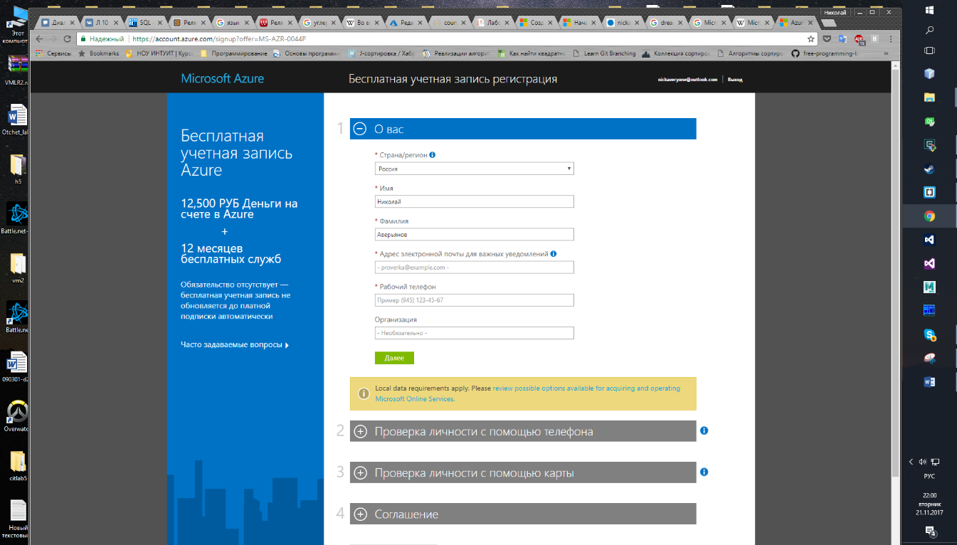

Рисунок 1 - Форма регистрации учетной записи Microsoft Azure

После того, как вы заполните все поля, помеченные звёздочкой (*), переходите к последующим этапам регистрации, их всего четыре.

В случае корректности всех введенных данных, вам предоставляется возможность использования бесплатной учетной записи Microsoft Azure, которая позволяет осуществлять доступ к своим сервисам сроком на 1 год.

По завершению процедуры регистрации, зайдите непосредственно в сервис Azure, стартовое меню которого представлено на рисунке 2.

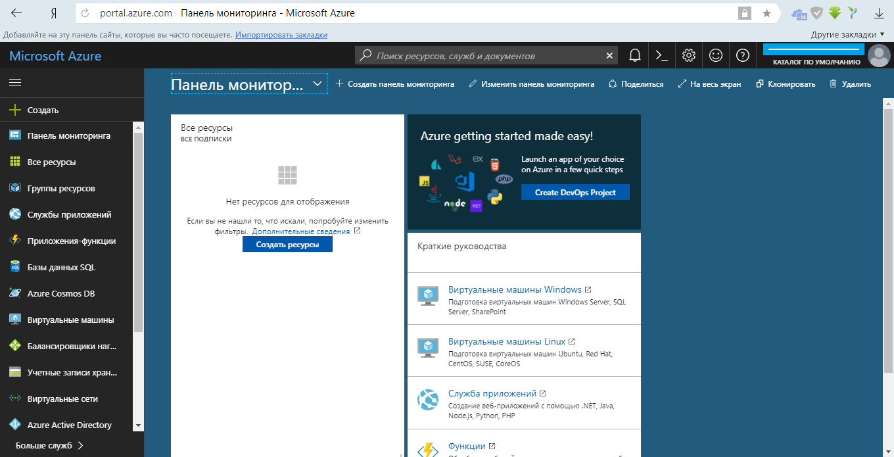

Рисунок 2 – главное меню Microsoft Azure

В навигационной панели, расположенной слева, представлены возможности, которые можно реализовать с помощью данного сервиса. Во вкладке «Все ресурсы» отображаются созданные вами ресурсы на облаке. Правее разместилось окно, в котором представлены действия, которые можно выполнить с выбранным ресурсом. С остальными разделами на портале, в случае необходимости, ознакомьтесь самостоятельно.

#### 2.3.1.2 Регистрация и/или авторизация в качестве студента

Для начала нам нужно создать аккаунт (вот тут <https://imagine.microsoft.com/ru-ru>), возможно, у вас уже есть аккаунт ***Microsoft***, который вы использовали для получения студенческой версии ***VisualStudio*** - он тоже подходит.

В любом случае – у него должен быть подтвержден студенческий статус здесь (<https://imagine.microsoft.com/ru-RU/Account/Verification>).

Это не должно составить проблем, если переключить сайт на русский язык. Нас интересует вариант «Отправка документа из учебного заведения». Они указывают время ожидания как 5 дней, но в действительности подтвердили через сутки.

Есть сайт **studentazure**, где содержится справочная информация по регистрации в статусе студента, но на текущий момент он не полностью рабочий. По итогам сего мероприятия мы получим доступ к студенческой версии ***Azure*** – учитывая стоимость пакетов, это очень актуально. Там есть вариант с бесплатным аккаунтом, но необходима привязка карты - а это несколько напрягает, так как условия не совсем прозрачны.

Через некоторое время, когда подтвердят ваш аккаунт, заходим на страницу <https://imagine.microsoft.com/ru-ru/Catalog/Product/99>, авторизовавшись на сайте. Иногда, после подтверждения вашей учетной записи студента, в поле выбора учетной записи может появиться вторая запись, которую вы не создавали. Она подписана как учетная запись, созданная IT-департаментом вашего учреждения. Необходимо для входа выбрать именно ее.

На странице нажимаем “Зарегистрироваться сейчас”, кнопка не активна, пока статус студента не подтвержден. Открывается всплывающее окно. Если ничего не открывается, значит у вас заблокировано открытие всплывающих окон - это в настройки браузера.

Про процесс получения подписки на ***Azure***, все подробно расписано на самом сайте, по шагам.

Если пощелкать по вкладкам и посмотреть, то можно обнаружить, что вам, как студентам, доступно только создание веб-приложения.

#### 2.3.1.3 Создание проекта в Microsoft Azure

В качестве примера создания нового ресурса в Microsoft Azure, вам предлагается ознакомиться с процедурой создания и размещения веб- приложения.

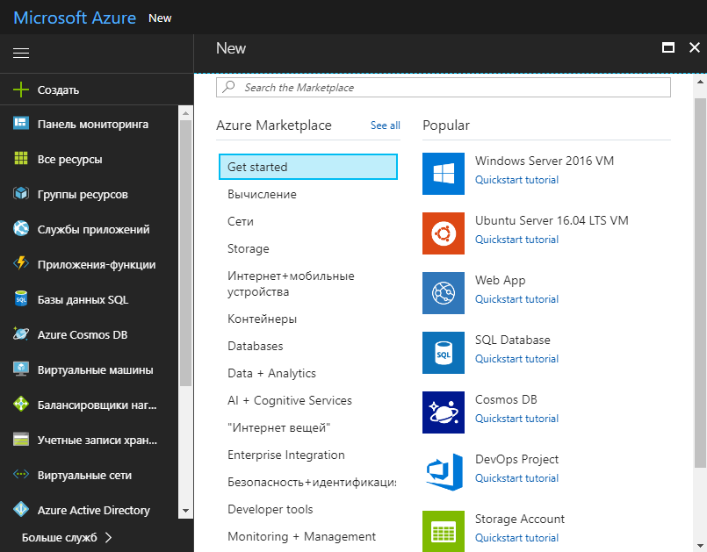

Рисунок 3 – Этап создания приложения

**Шаг 1.** Для того, чтобы создать новый ресурс, в навигационном меню нажмите на вкладку «Создать», что приведет к открытию следующего окна.

Далее в строке поиска «Search the Marketplace» необходимо ввести «HTML» и среди предложенных вариантов ресурсов выберем “HTML5 Empty WebApp” и далее нажмем кнопку «Создать». После чего в появившемся окне укажем имя ресурса (например, «MySitLab5»), создаем для этого ресурса группу ресурсов, и жмём кнопку «Создать». Откроем созданный нами ресурс.

Потребуется немного времени прежде чем мы сможем открыть проект, так как на данном этапе в Microsoft Azure происходит процесс развертывания проекта.

После того, как весь необходимый анализ произведен, во вкладке «Обзор» вы можете увидеть три диаграммы мониторинга ресурса: мониторинг исходящих и входящих данных, мониторинг данных, переданных по HTTP.

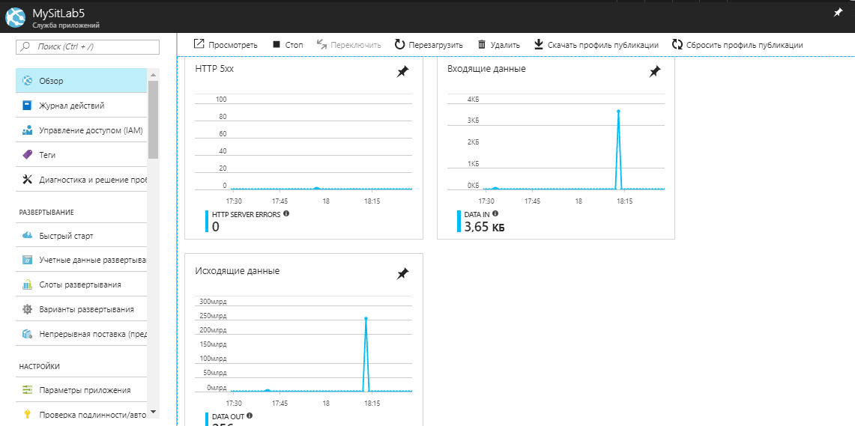

Рисунок 4 – Демонстрация диаграмм мониторинга

Здесь же, выше, в поле обозначаемом как URL, указано доменное имя созданного нами, которое будет иметь следующий вид: <имя_ресурса>.azurewebsites.net.

В нашем случае это mysitlab5.azurewebsites.net.

**Шаг 2.** Для дальнейшей работы над созданием ресурса, необходимо пройти в «Редактор службы приложений», который позволяет редактировать код вашего приложения в браузере. После нажатия на «Перейти» происходит переадресация в редактор внутренних ресурсов веб-приложения, который открывается в новой вкладке браузера.

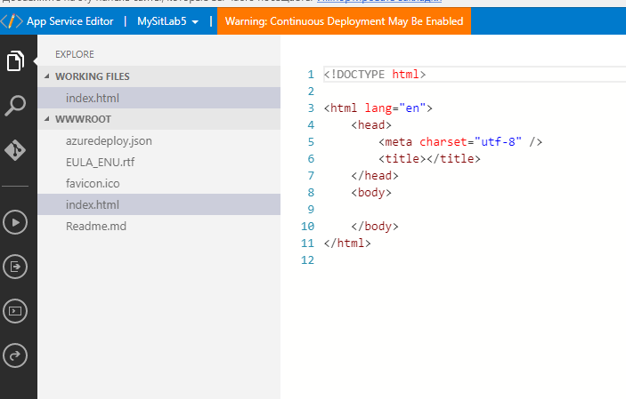

Рисунок 5 – Редактор службы приложений

Вы можете создавать файлы непосредственно в данном редакторе приложений, для этого необходимо кликнуть на иконку «New File», как показано на рисунке 6 ниже и дать ему имя.

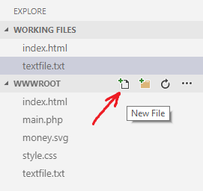

Рисунок 6 – Создание нового файла

Также можно загрузить уже имеющийся проект в директорию «WWWROOT», для этого кликнем по иконке «…» и в выпадающем списке нужно нажать на поле «Upload Files», после чего выбрать файлы проекта на вашем компьютере. После загрузки файлов у вас есть возможность открывать их в редакторе и производить изменения в коде, если это требуется.

**Шаг 3.** После того как все необходимы подготовительные работы завершены, приступим к реализации технической части данной лабораторной работы. Вашему вниманию предоставляется пример создания HTML страницы, на которой при помощи JavaScript создан простой конвертер валют, результат вычисления записывается в текстовый файл через php-скрипт.

Визуальное отображение данного приложения вы можете увидеть на рисунке 7.

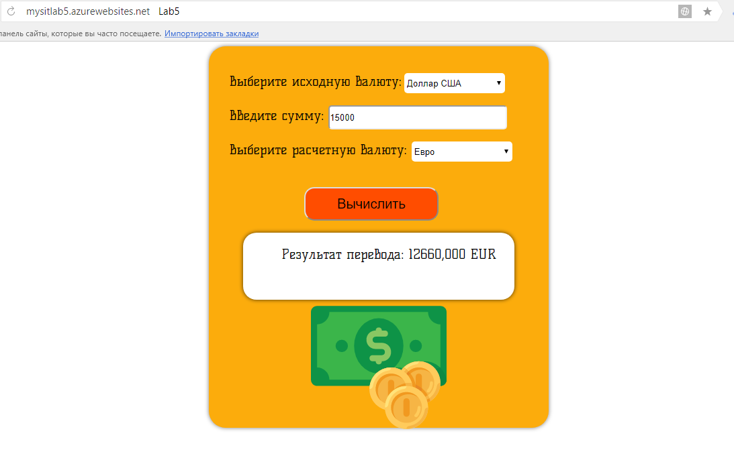

Рисунок 7 – Приложение «Конвертер валют»

Это примитивное веб-приложение создано специально для демонстрации работы и возможностей Microsoft Azure.

Как вы могли заметить на рисунке 6, файловый менеджер редактора службы приложений содержит всего 5 файлов, одним из которых является векторное изображение. В файле index.html содержится разметка страницы и js - скрипт, отвечающий за вычисления, style.css содержит описание применяемых стилей к странице, а в main.php содержится php-скрипт, записывающий вычисленное значение в отдельный текстовый файл.

Ниже вам предлагается ознакомиться с кодом из этих файлов, некоторые строки которого будут представлены с пояснением.

***Содержание файла index.html***

<!DOCTYPE html>

<html lang="ru">

<head>

<meta charset="UTF-8">

<title>Lab5</title>

<link rel="stylesheet" type="text/css" href="style.css">// подключаем css файл со стилями

<script src="//ajax.googleapis.com/ajax/libs/jquery/3.1.0/jquery.min.js"></script>// подключаем библиотеку jquery

</head>

<body>

<div class="question_box">

<form>

<label>Выберите исходную валюту:</label>

<select name="from" id="from">

<option value="0" selected="selected">Доллар США</option>

<option value="1">Евро</option>

<option value="2">Рубль</option>

</select>

<label>Введите сумму: </label>

<input name="cash" id="cash" class="is" type="text"/>//создаем поля ввода для конвертируемой суммы

<br/> <br/>

<label>Выберите расчетную валюту: </label>

<select name="to" id="to" >

<option value="0">Доллар США</option>

<option value="1" selected="selected">Евро</option>

<option value="2">Рубль</option>

</select>

<input class="button" type=button value="Вычислить" onclick='GiveResult();'>

<div class="res">//поля для вывода результата вычисления

<label><span id="result" class="result"></span></label>

</div>

</form>

<img src="money.svg" class="bgimg">

</div>

<script type="text/javascript">//указываем, что далее будет идти js-скрипт

c = new Array(); //массив констант

n = new Array(); //массив для хранения обозначений валюты

c[0] = 1;

n[0] = "USD";

c[1] = 0.844;

n[1] = "EUR";

c[2] = 58.01;

n[2] = "RUB";

function GiveResult() //функция вычисления результата

{

var res, vfrom, vto, vcash; //объявление переменных результата, из какой валюты конвертируем, в какую конвертируем, введенная пользователем сумма соответственно

vcash = document.getElementById("cash").value; //функ-я позволяет получить элемент по идентификатору, далее аналогично

vfrom = document.getElementById("from").value;

vcash = vcash.replace(',', '\.'); //

vcash = vcash.replace(' ', ''); // замена символов, необходимо для осуществления вычислений

vcash = vcash.replace(' ', '');//

vto = document.getElementById("to").value; //получаем символьное обозначение валюты, в которую будем конвертировать

res = c[vto] * vcash / c[vfrom]; //осуществляем вычисление результата

res = res.toFixed(3); //указываем сколько знаков после запятой будет указано в результате вычислений

res = res.toString(); //переводим результат в строковое представление

res = res.replace('\.', ','); //заменяем точку, необходимую для производства вычислений, обратно на запятую

// Ниже помощью метода post библиотеки jquery, отправляем значение вычисленного результата в форму main.php, который осуществляет запись его в txt - файл

$.post("main.php",{res:res});

res = "<span class='result'> Результат перевода: " + res + "</span>&nbsp;" + n[vto];

document.getElementById("result").innerHTML = res; //вывод результата на форму в html

}

</script>

</body>

</html>

Опустим содержание файла style.css в виду того, что там представлены только стили, применяемые к элементам разметки html и данная информация не несет за собой никакой интеллектуальной нагрузки.

***Содержание файла main.php***

<?php

$ress=$_POST['res']; // создаём переменную и сразу же инициализируем её с помощью метода _POST, параметром которого является атрибут, отправленной переменной из html-файла

$fp = fopen('textfile.txt', 'a+'); //Открыем файл только для записи, причем указатель помещается в конец файла. Если файл не существует - пытаемся его создать.

$file = fwrite($fp, $ress); // запишем в открытый файл переменную, переданную ajax-запросом в html-файле

$file = fwrite($fp, "\n"); // добавим перенос строки

fclose($fp); //закроем файл

?>

**Шаг 4.** Проверим результаты работы.

В адресной строке браузера указыается <http://mysitlab5.azurewebsites.net/> (в вашем случае адрес будет другой) и переходим на запрашиваемую страницу.

Вводим в поле любое значение и после нажатия на кнопку «Вычислить», открываем в другом окне браузера файл textfile.txt и сравниваем с результатом, отображаемым на форме.

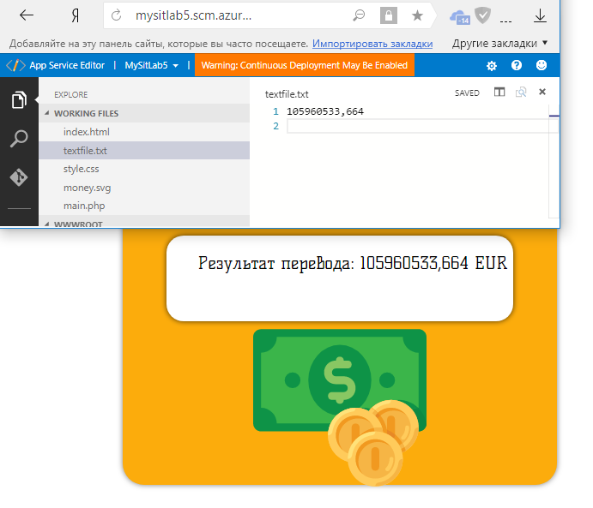

Рисунок 8 – Содержание файла textfile.txt

Действительно, все работает корректно, что доказывает работоспособность приложения, размещенного на платформе Microsoft Azure.

#### 2.3.1.4 Еще один пример создания приложения

Имеется html-документ, который размещаем на ***Azure***. Написание документа осуществлялось в среде ***JetBrains WebStorm***. Она также доступно по студенческой лицензии. Вы можете осуществлять разработку в том, в чем вам удобно, это не играет никакой роли.

Нажимаем на создать ресурс и находим ***Web App***. Открывается диалоговое окно и вводим требуемые данные. Многие пункты задаются по умолчанию. По сути вы выбираете только названия. План службы приложений выбираете тот который вам предложен, его название начинается с ***ServicePlan***…(определяет набор вычислительных ресурсов, на которых выполняется веб-приложение, вычислительные ресурсы аналогичны ферме серверов при стандартном веб-размещении.) После этого нажимаем “Создать”.

Совместный доступ. Есть возможность групповой работы над ресурсом. Для того: заходим в службу приложения (щелкнув по его названию на панели мониторинга). Переходим во вкладку “Управление доступом(IAM)” и нажимаем кнопку “Добавить”.

Находим другого участника по ***e-mail*** в соответствующей графе. После подтверждения, приглашенному участнику необходимо зайти на почту и перейти по ссылке в письме от ***Microsoft***. Потом, добавленный участник возвращается на свою панель мониторинга и вызвав меню профиля, щелчком по иконке аватарки в правом верхнем углу, меняет каталог на нужный.

***Microsoft Azure*** предоставляет достаточно широкий выбор площадок для развертывания. Выберем наиболее подходящую. ***Visual*** ***Studio Team Services*** не подходит сразу, так как html-документ мы верстали в стороннем приложении и переносить это в ***Visual Studio*** и как-то там скачивать плагины и настраивать - это проблематично. Но по этому способу развертки самое большое количество руководств в сети, поэтому, возможно, вам стоит выбрать его. Хорошими вариантами являются хостинги исходного кода ***GitHub*** и ***Bitbucket***, но это если у вас есть профили в оных. Также можно использовать облачные хранилища ***OneDrive*** или ***Dropbox***. В нашем случае это удобнее всего - так как достаточно будет просто перенести директории с локального компьютера в облако.

Заходим в службу приложения и в вертикальном меню службы в подменю “Развертывание” выбираем “Варианты развертывания” в котором нажимаем кнопку “Установить” на верхней панели. Видим там примерно то же, что на рисунке. Заполняем поля, авторизируемся в выбранном сервисе, подтверждаем нажатием кнопки “ОК”.

##### DropBox

Будем вести рассказ так, словно предполагаем, что вы тоже используете ***DropBox***.

После авторизации в ***DropBox*** (и завершения манипуляций, описанных пунктом выше), вот по этому адресу <https://www.dropbox.com/h> вы должны будете обнаружить, среди прочих, директорию с названием аналогичным названию созданного вами приложения.

В данную директорию необходимо положить все элементы проекта. Для простоты реализации мы не распределяем файлы по папкам, а кидаем все “как есть”. Это считается плохим стилем ведения проекта, поэтому вы так не делайте. Зато это избавило нас от необходимости возни с ограничениями доступа к папкам. Также важно чтобы главный html файл имел название index.html.

Далее необходимо перейти в подпункт раздела Развертывания - Варианты развертывания и нажать Синхронизировать. Эту процедуру необходимо выполнять каждый раз, когда вы меняете что-то в папке ***DropBox.***

Переходим в Обзор, в данном пункте останавливаем процесс, нажав на Стоп, теперь нажимаем Пуск, дождавшись завершения всех процессов, можем нажать на URL-адрес.

Если все сделано правильно, вы увидите результаты своих трудов. Можем порекомендовать вам проверить корректность отображения на нескольких машинах. Особенно это касается шрифтов. Многие вещи загружаются один раз и остаются в кэше вашего браузера.

### 2.3.2 Информация, которая может быть вам полезна

* Создание статистического HTML-сайта

<https://docs.microsoft.com/ru-ru/azure/app-service/app-service-web-get-started-html>

* Создание приложения .Net

<https://docs.microsoft.com/en-us/azure/app-service/app-service-web-get-started-dotnet>

* Создание приложения Node.js

<https://docs.microsoft.com/en-us/azure/app-service/app-service-web-get-started-nodejs>

* Создание приложения PHP

<https://docs.microsoft.com/en-us/azure/app-service/app-service-web-get-started-php>

* Создание приложения Java

<https://docs.microsoft.com/en-us/azure/app-service/app-service-web-get-started-java>

* Создание приложения Python

<https://docs.microsoft.com/en-us/azure/app-service/app-service-web-get-started-python>

* Обучающий курс по использованию системы контроля версий Git

<https://githowto.com/ru>

### 2.3.3 Руководство по размещению и запуску задания лабораторной работы на облачной платформе Heroku.

К сожалению, данный способ размещения на Heroku уже не работает, но можно воспользоваться способом который использовался в лабораторной по дисциплине распределенные web сервисы. Кроме того, Heroku стал недоступен.

Heroku – одна из крупнейших платформ по предоставлению облачных вычислений, которая так же имеет свой DNS-сервер.

Данная платформа идеально подходит для выполнения лабораторной работы, так как в отличие от всех других подобных платформ (таких как, например, Microsoft Azure, Google Engine App, Digitalocean и т.п.), имеет по-настоящему бесплатный вариант подписки, не требующий привязки вашей банковской карты.

Итак, по бесплатной подписке предоставляется 512 Мб оперативной памяти на сервере. Конечно, такой вариант подписки имеет некоторые ограничения. Ваше приложение будет отключаться после 30 минут отсутствия запросов к нему. Так же, в месяц предоставляется только 550 часов жизни приложения. Однако, в рамках данной лабораторной работы эти ограничения незначительны и предоставляемых ресурсов хватит наверняка.

Языки, поддерживаемые Heroku:

-**PHP**.

-Java.

-**Node.js**.

-Scala.

-**Python**.

-Go.

-Ruby.

Регистрация:

Адрес - http://heroku.com/.

Начать регистрацию можно кнопкой Sing Up в правом верхнем углу.

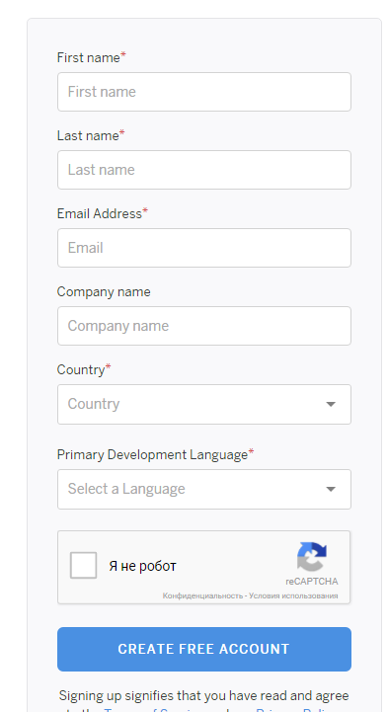

В открывшемся окне нужно указать ваше имя, фамилию (не обязательно настоящие), электронную почту, страну и основной язык, на котором будет вестись разработка и нажать Create free account.

Далее нужно подтвердить регистрацию, нажав на ссылку, пришедшую вам на почту. Там же Вас попросят задать пароль.

Приступаем к созданию нового приложения.

На открывшейся странице жмем Create new app. Вводим имя приложения, выбираем регион (на выбор США и Европа) и жмем Create app.

Для загрузки приложения есть два варианта. Использовать GitHub или облачное хранилище DropBox.

Вариант с использованием DropBox является самым простым, так как не требует знания git и использует только понятный графический интерфейс, поэтому рассмотрим именно его.

Для начала, нужно зарегистрироваться на <https://www.dropbox.com/>. Сделать это можно с помощью вашего Google аккаунта.

После регистрации нужно привязать ваш DropBox аккаунт к платформе Heroku. В вашем профиле на сайте Heroku переходим во вкладку Deploy и жмем Connect to DropBox.

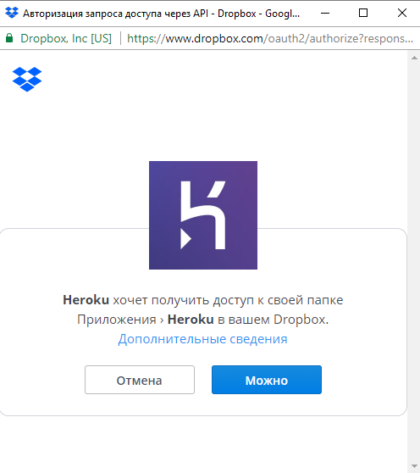

В появившемся окне выбираем «Можно».

Аккаунт подключен. Так же, Heroku автоматически создал в облачном хранилище директорию /Приложения/Heroku/app.name, куда и будем загружать наше приложение.

Теперь нужно загрузить файлы приложения в директорию.

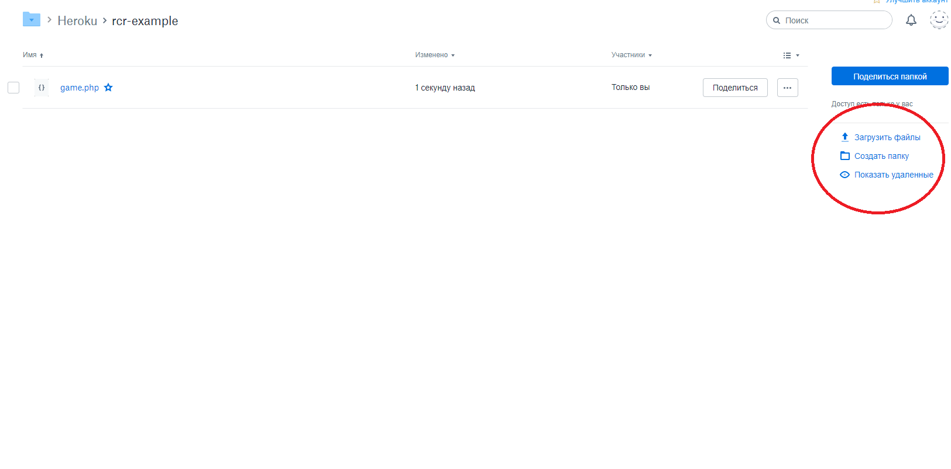

Сделать это можно с помощью опций «Загрузить файлы» и «Создать папку», если в структуре файлов вашего приложения .css и .js файлы находятся, например, в папках styles и scripts соответственно.

После загрузки всех файлов ваша директория может выглядеть, например, так.

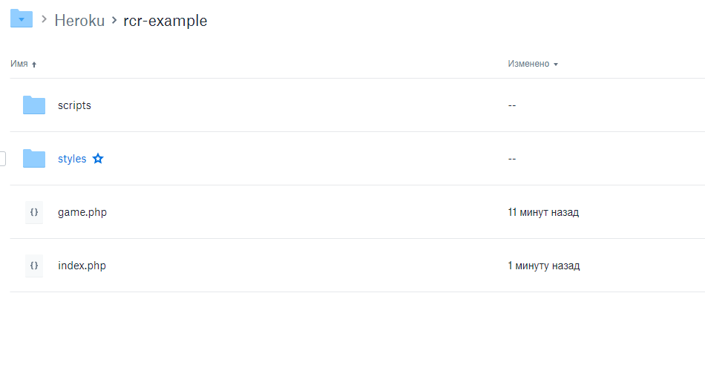

Важно отметить, что напрямую html-файлы платформа Heroku не поддерживает, поэтому, если у вас есть файл index.html с формой авторизации (или чем-нибудь еще), который не содержит php код, он все равно должен иметь расширение .php, иначе при использовании функции Deploy Вы увидите ошибку.

Итак, остался последний шаг перед возможностью запуска приложения. После загрузки нужных файлов на DropBox нужно произвести вышеупомянутый Deploy. Сделать это можно во вкладке Deploy, в самом низу страницы.

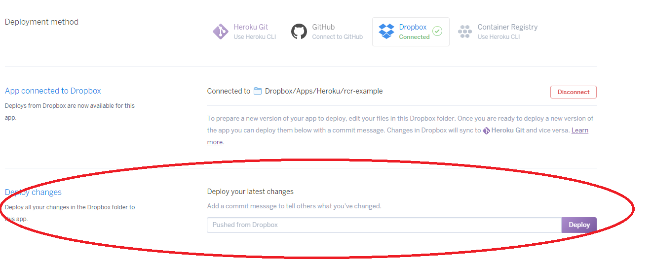

В текстовое окно вы можете ввести комментарий к деплою, чтобы для будущего себя отметить, с какими изменениями он был связан.

В случае успеха, Вы увидите это: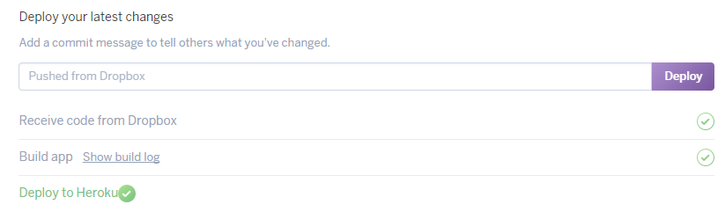

Теперь можно перейти по адресу вашего приложения. Это можно сделать либо нажав на кнопку View, либо перейти по адресу:

название.приложения. herokuapp.com.

Например, в примере выше это rcr-example.herokuapp.com.

**Листинг приложения rcr-example:**

Файл Index.php:

<!DOCTYPE html>

<html>

<head>

<meta charset="utf-8"> //Кодировка

<title>Best game ever</title>

</head>

<body>

<form style="margin-left: 35%; margin-top: 1%;" action="game.php" method="POST"> //Вызов страницы game.php с передачей данных методом POST

Ваше имя:

<input type="text" name="name" /> // Поле для ввода имени

<input type="submit"> //Кнопка отправки формы.

</form>

</body>

</html>

Файл game.php:

<!DOCTYPE html>

<html>

<head>

<meta charset="utf-8"> //Кодировка

<title>Best game ever</title>

<link rel="stylesheet" href="styles/style.css"> //Подключения файла стилей

</head>

<body>

<p style="margin-left: 38%; margin-top: 1%"> Добро пожаловать, <? echo $_POST["name"]; ?>!</p> //Приветствие игрока. Использование переданного имени в PHP коде. Отступ слева – 38% экрана, сверху – 1%.

<button id="start-button" onclick="gameStart()">Начать игру!</button>

// Кнопка начало игры. Нажатие вызывает js-функцию gameStart().

<div id="score">Счет: 0</div> // Отображение счета

<div id="timer" > Времени прошло: 0:00</div> // Таймер

<div id="square" onclick="move() "> </div> // Круг, который нужно нажимать, нажатие вызывает функцию move().

<div id="size"> </div> //Границы поля

<script type="text/javascript" src="scripts/myscript.js"></script> // Вызов javascript

</body>

</html>

Файл myscript.js:

var on;

var sumScore = 0; // Переменная для изменения счета игрока.

var square = document.getElementById('square'); //Красный круг

var score = document.getElementById('score'); //Счет

var time = document.getElementById('timer'); //Таймер

function move() //Смещение красного круга

{

var fromLeft = Math.random() * (58 - 32) + 32; //Случайные координаты красного круга с левой стороны от 32 до 58 % экрана.

var fromTop = Math.random() * (540 - 100) + 100; //Случайные координаты красного круга сверху от 100 до 540 пикселей.

var click = document.getElementById('square'); //Красный круг

click.style.left = fromLeft + '%'; //Изменение положения круга на экране

click.style.top = fromTop + 'px'; // Изменение положения круга на экране

sumScore++; //Увеличение счета

score.innerHTML = 'Счет: ' + sumScore; //Визуальное изменение счета на экране

}

function gameStart() { //Начало игры

sumScore = 0; //Обнуление счета

score.innerHTML = 'Счет: ' + sumScore;

square.style.width = '40px'; //Создание красного круга, изменение ширины с 0 до 40 пикселей

square.style.height = '40px'; //Создание красного круга, изменение длинны с 0 до 40 пикселей

time.innerHTML = 'Времени прошло: 0:00'; //Сброс времени

clearInterval(on); //Запуск интервала.

timerStart(); //Запуск таймера

}

function gameEnd() { //Конец игры

square.style.width = '0px'; //Удаление красного круга изменением длины до 0 пикселей

square.style.height = '0px'; //Удаление красного круга изменением ширины до 0 пикселей

alert('Ваш счет: ' + sumScore); //alert-сообщение с итоговым счетов

score.innerHTML = 'Счет: ' + sumScore;

}

function timerStart() { //Функция запуска таймера.

var second = 0; //Сброс таймера

var minute = 0; //Сброс таймера

on = setInterval(function () { //Интервал. Действия выполняются раз в секунду

second++; //Увеличение поля секунд таймера

if (second == 60) {minute++; second = 0;} //Сброс секунд, прибавление минут.

if (second <= 9) time.innerHTML = 'Времени прошло: ' + minute + ':0'+second; //Шаблон отображения таймера, если прошло меньше десяти секунд

else time.innerHTML = 'Времени прошло: ' + minute + ':' + second;

// Шаблон отображения таймера, если прошло больше десяти секунд

if (minute == 1) {clearInterval(on); gameEnd();} //Условие прекращения игры, остановка таймера, вызов функции gameEnd()

}, 1000);

}

Файл style.css:

#square { //Красный круг

width: 0px; //Ширина

height: 0px; //Высота

background-color: red; //Цвет

z-index: 2; //Расположение слоя

position: absolute; //Расположение

left: 33%; //Отступ слева

top: 100px; //Отступ сверху

border-radius: 50%; //Приведение к круглому виду

}

#size { //Поле

width: 543px; //Ширина

height: 500px; //Высота

border: 3px solid black; //Цвет

position: absolute; //Позиция

left: 32%; //Отступ слева

top: 90px; //Отступ сверху

z-index: 1; //Расположение слоя

}

#timer { //Таймер

position: absolute; //Позиция

left: 38%; //Отступ слева

top: 53px; //Отступ сверху

border: 2px solid rebeccapurple; //Цвет рамки

border-radius: 50px; //Закругление краев

width: 160px; //Ширина

height: 20px; //Высота

text-align: left; //Расположение текста слева

padding-left: 5px; //Отступ слева от границы элемента

}

#start-button{ //Кнопка начала игры

position: absolute; //Расположение

top: 55px;

left: 32%;

}

#score { //Счет

position: absolute;

left: 48%;

top: 53px;

border: 2px solid rebeccapurple; //Цвет рамки

border-radius: 50px; //Закругление краев

width: 70px;

height: 20px;

text-align: left;

padding-left: 5px;

}

### 2.3.4 Развертывание сайта с использованием Google Apps Engine.

Войдите на сайт <https://cloud.google.com/appengine/>:

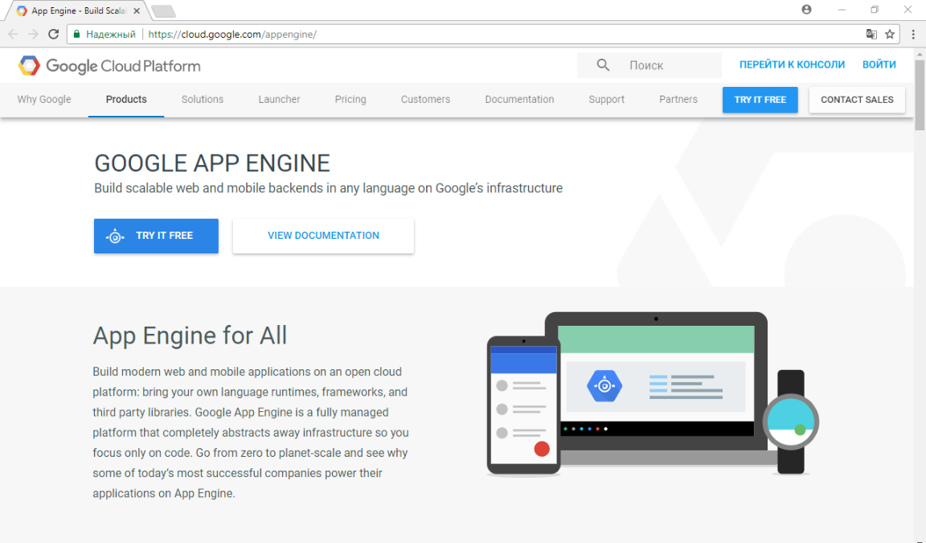

Войдите в свой Google-профиль с помощью кнопки “Войти”.

После нажмите на кнопку “TRY IT FREE”.

Выберите подходящие условия:

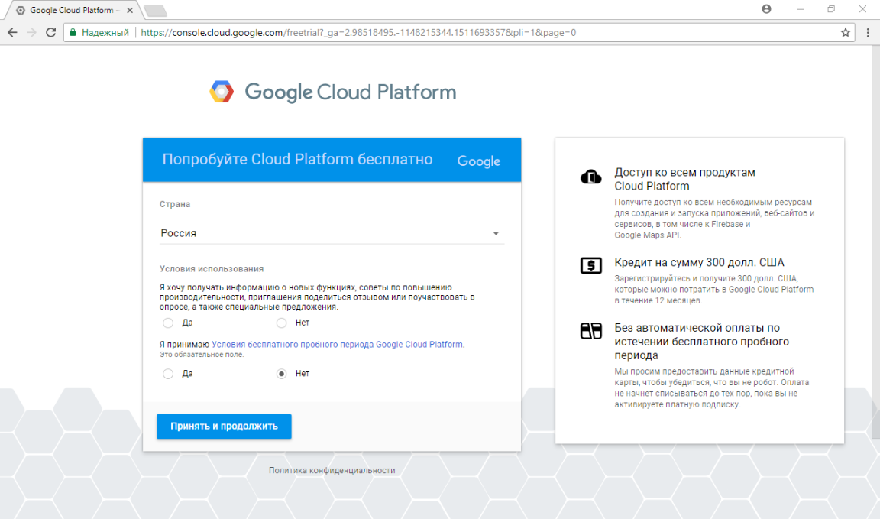

Введите информацию о вас:

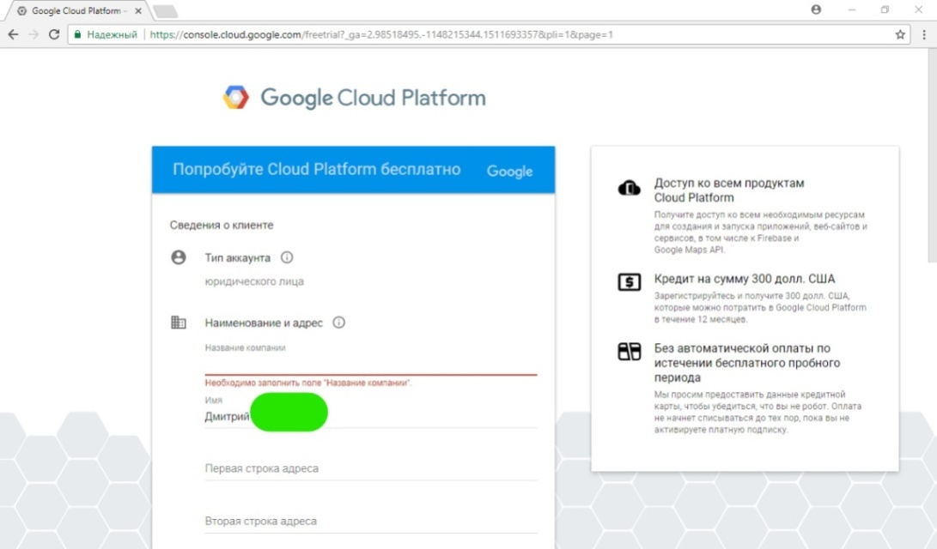

Примечание: тип аккаунта может быть только юридического лица:

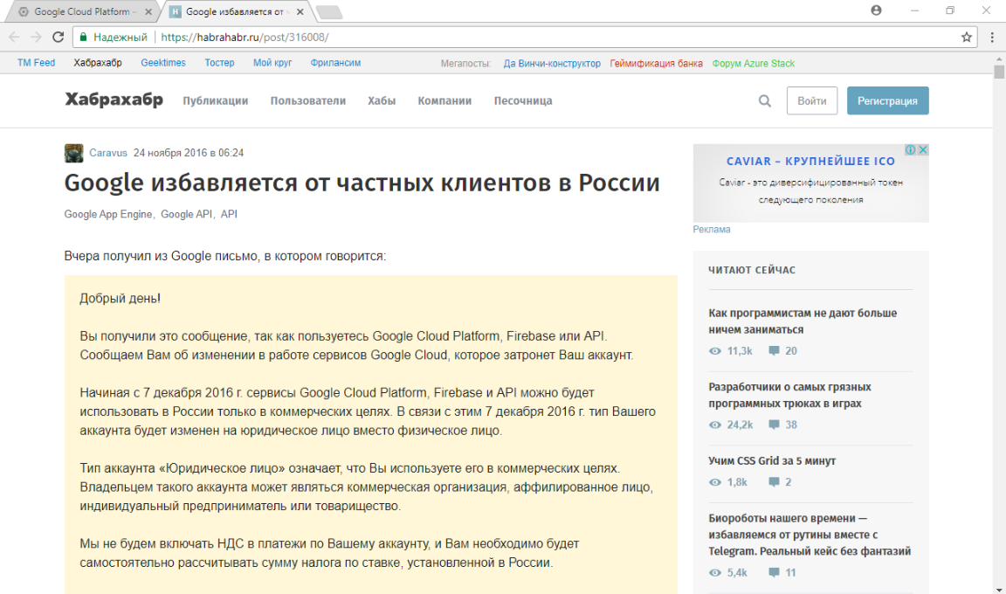

Примечание: при регистрации требуется наличие рабочей банковской карты с хотя-бы 1-м долларом на счету.

После регистрации появляется данная картина:

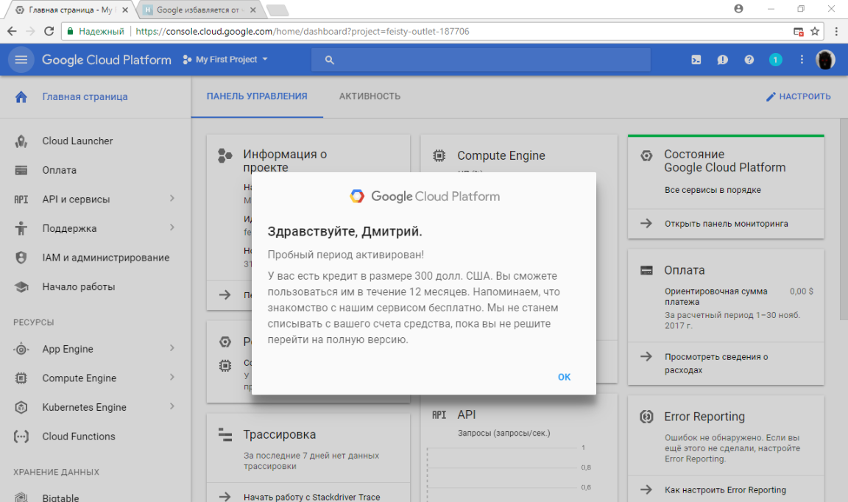

После нас просят создать наш первый проект:

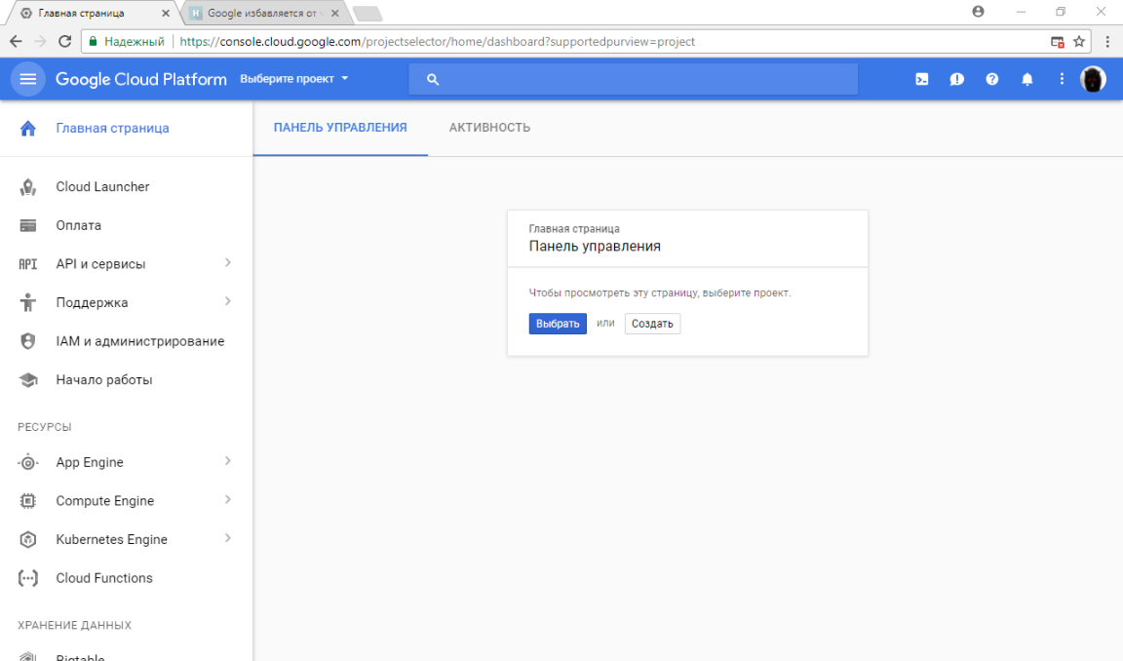

Вводим название проекта:

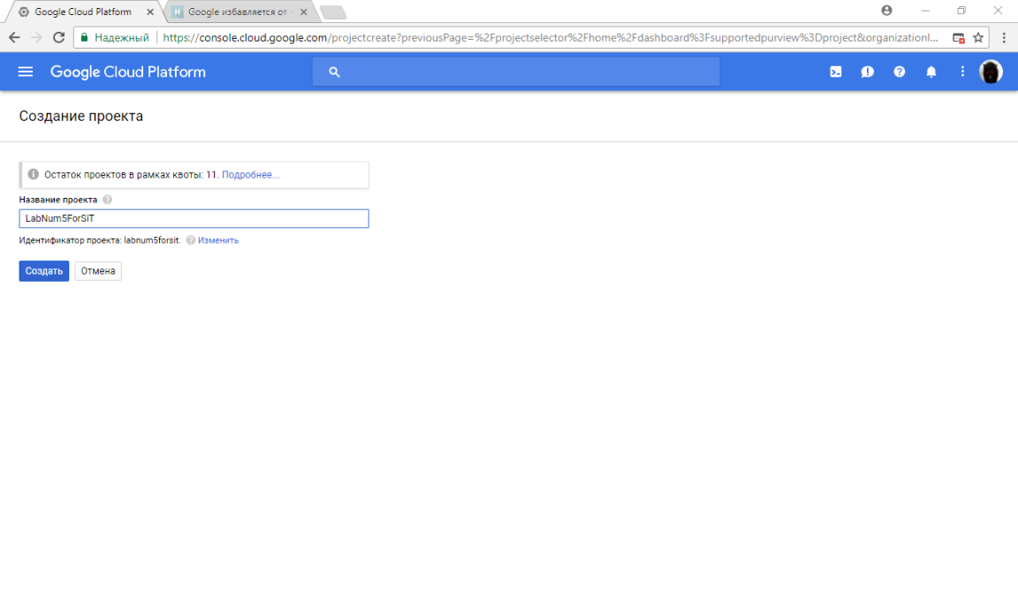

Созданный проект:

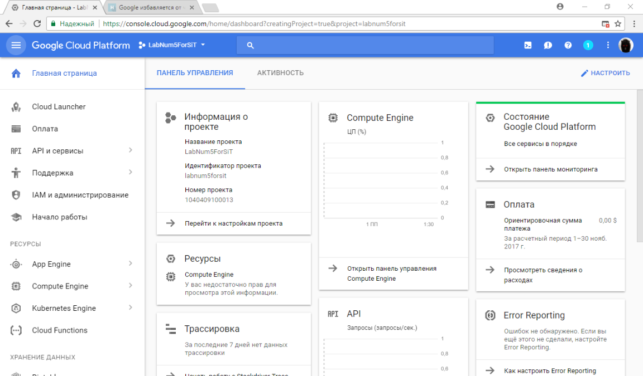

Для ознакомления с возможностью создания приложения в нашем проекте нажмем на кнопку “App Engine” в области “Ресурсы” слева и попадем на следующую страницу:

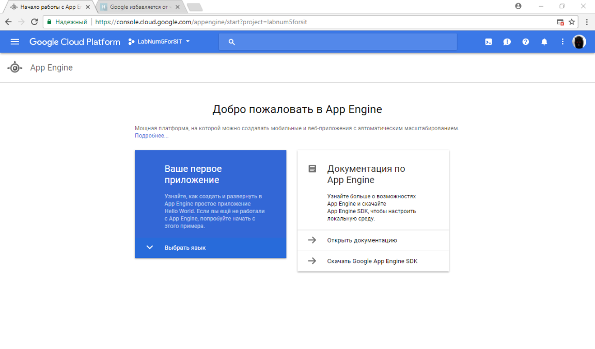

Нажимаем “Выбрать язык” и выбираем PHP:

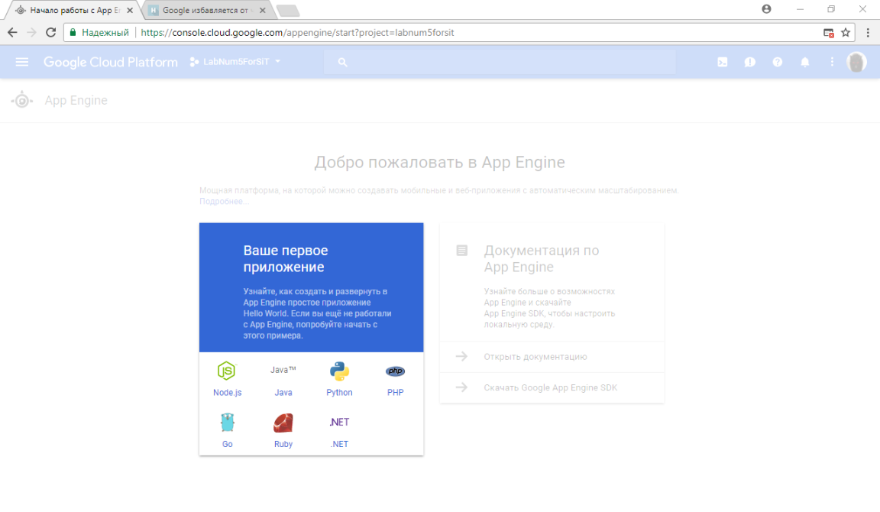

После выбираем регион, в котором будет размещено приложение:

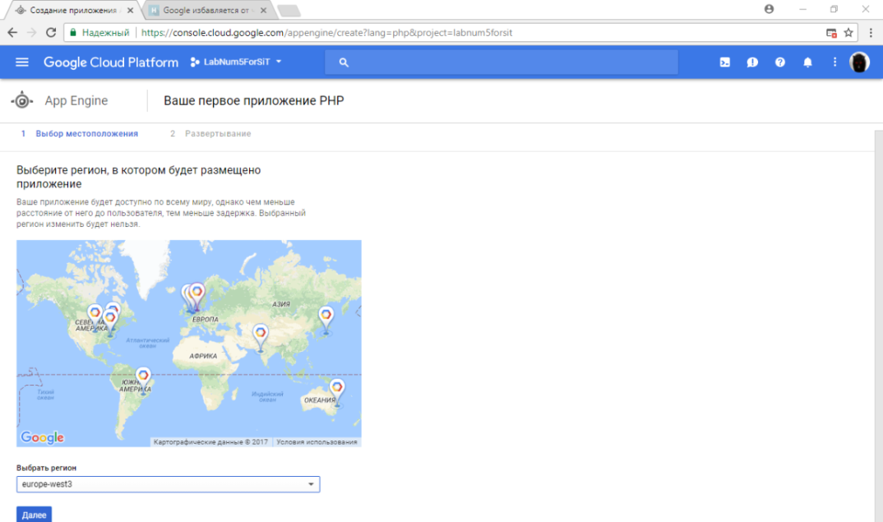

Начинаем создание первого тестового проекта. Следуем инструкциям:

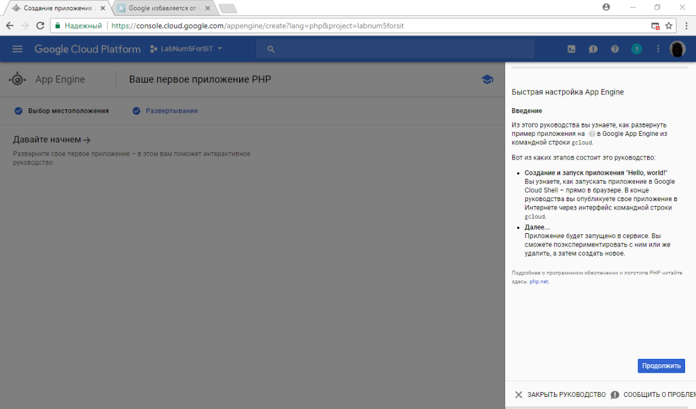

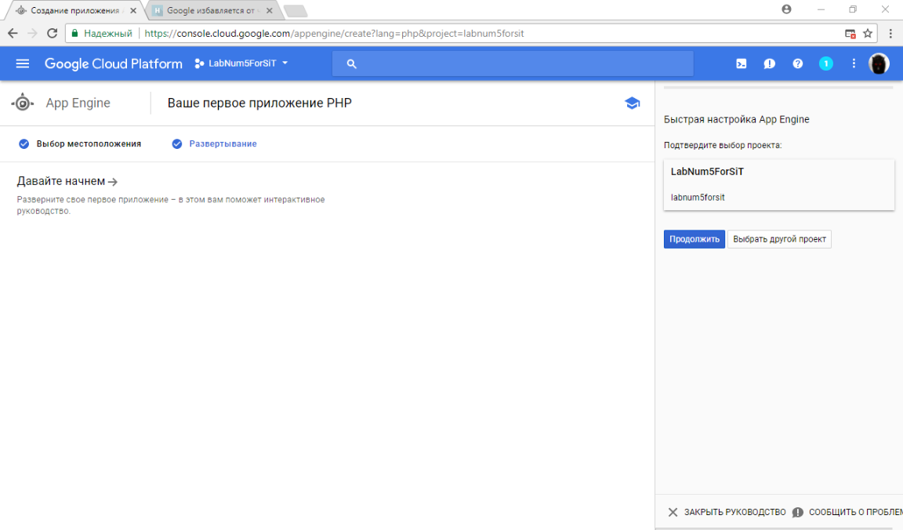

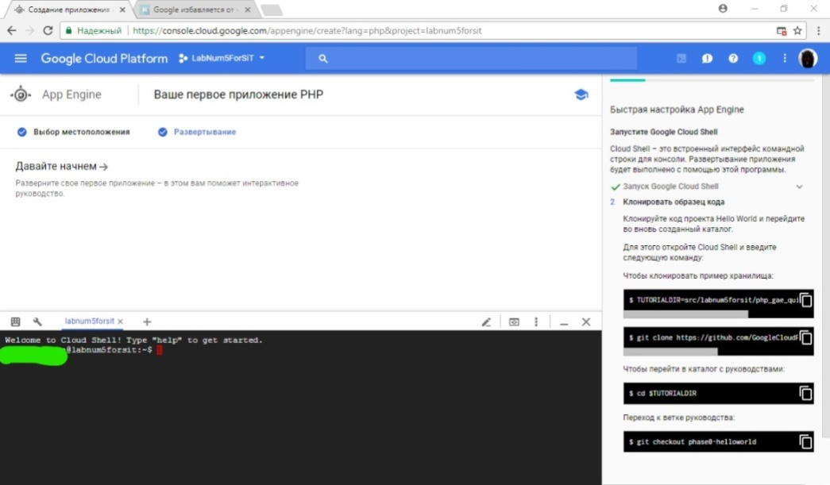

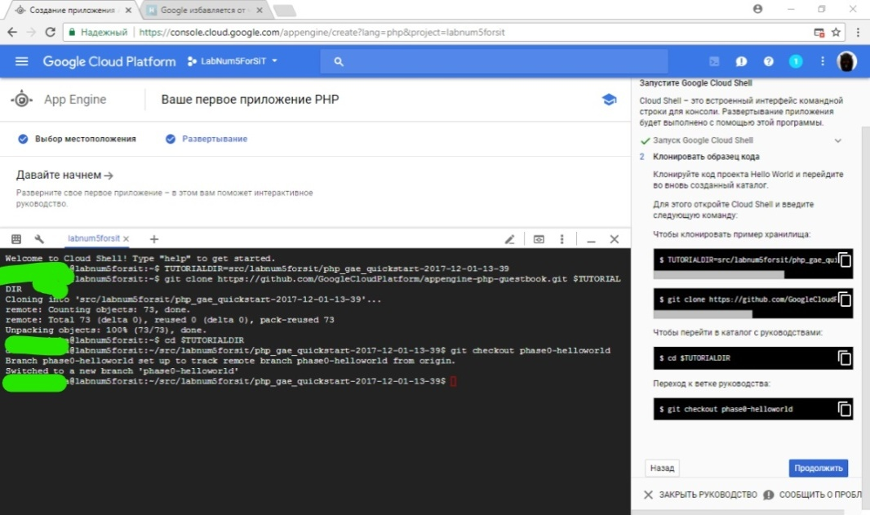

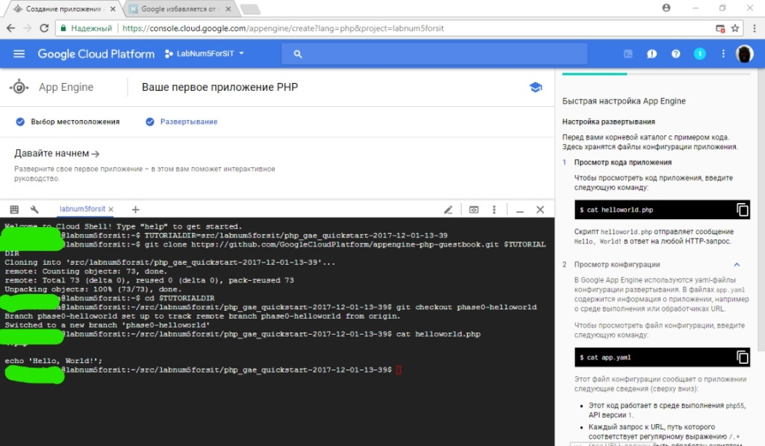

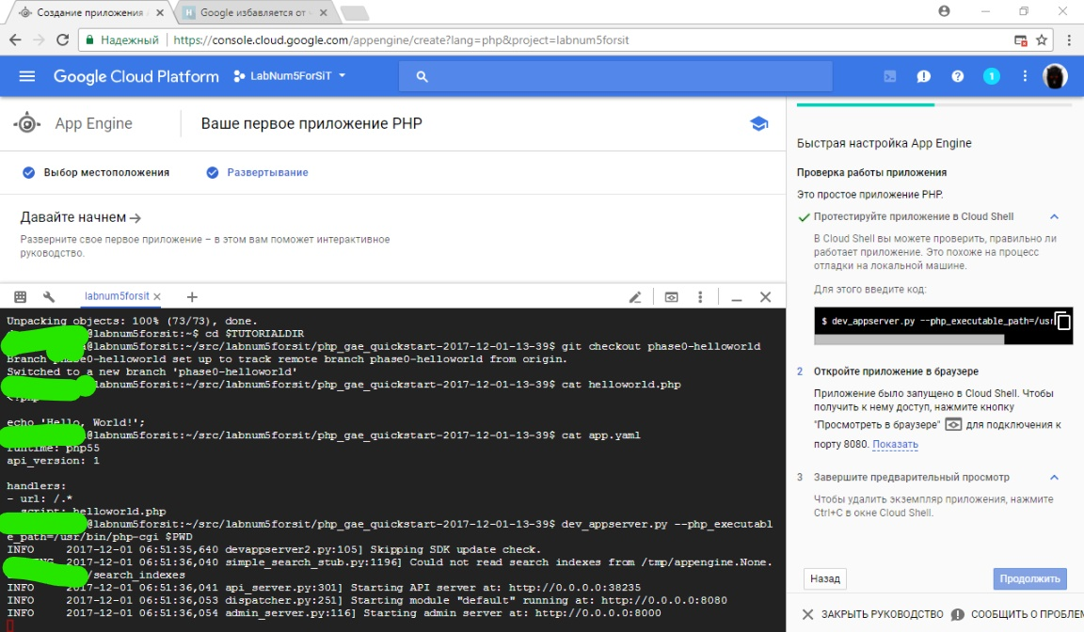

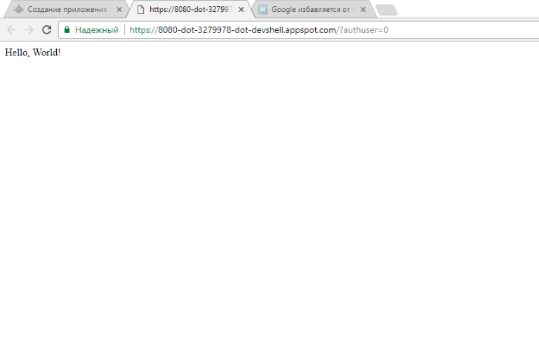

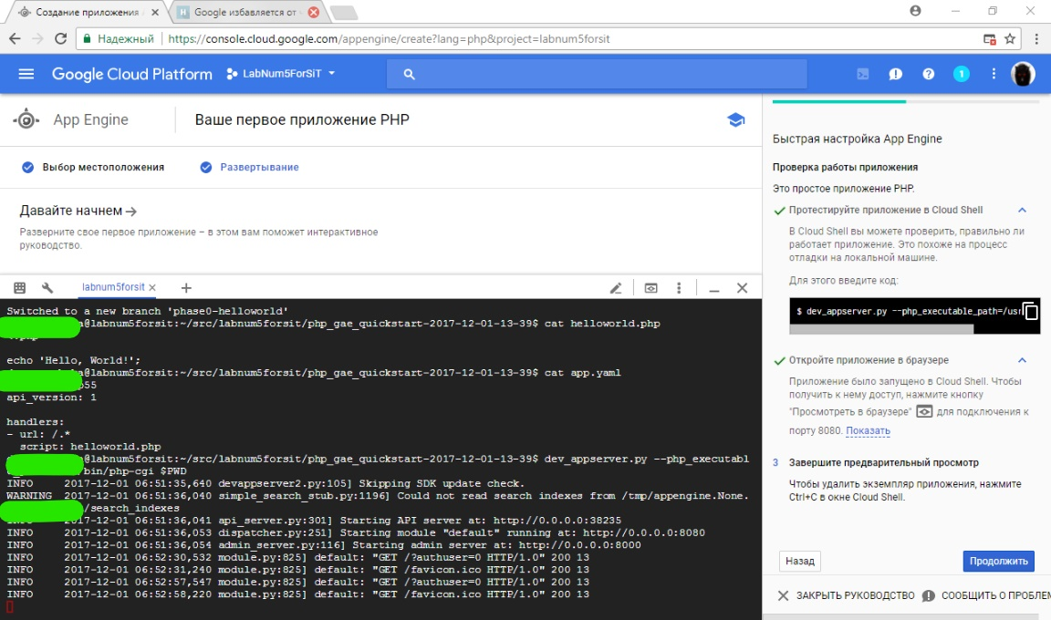

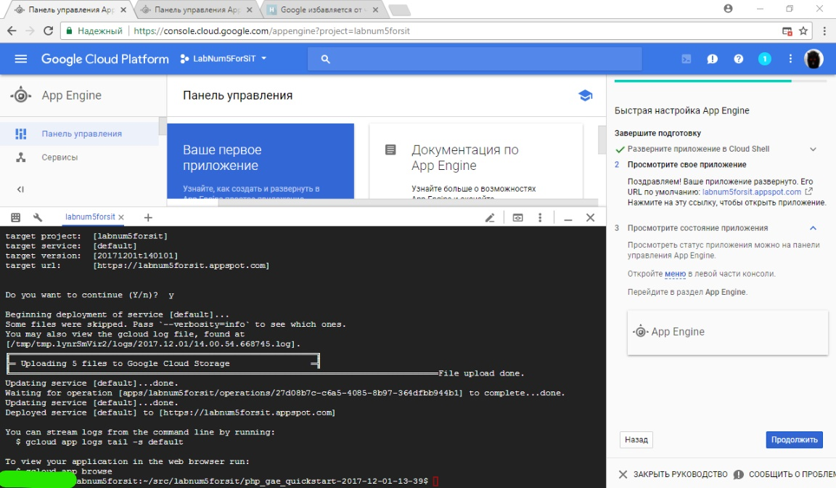

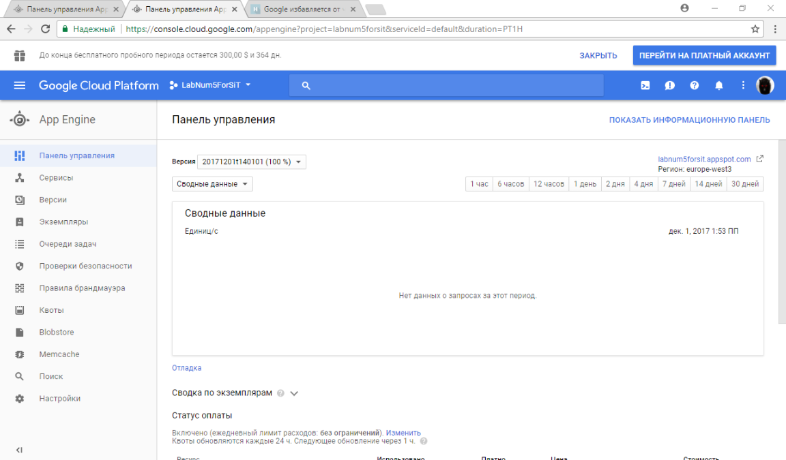

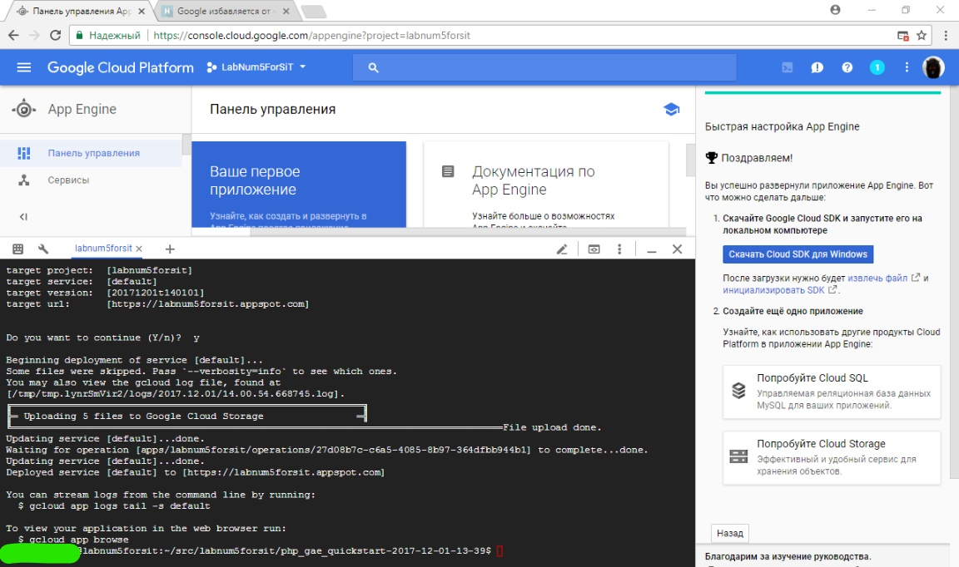

Попробуем арендовать LAMP-сервер для развертывания сайта: Выбираем слева пункт “Compute Engine” в категории “Ресурсы”:

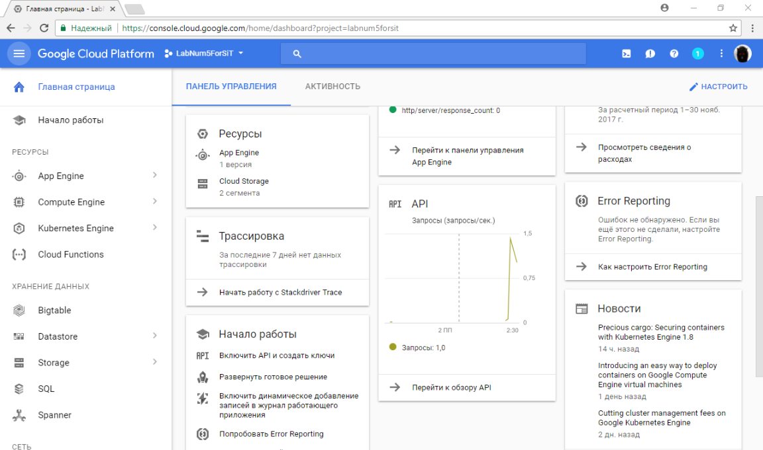

Пролистываем страницу немного вниз до пункта “LAMP Stack”:

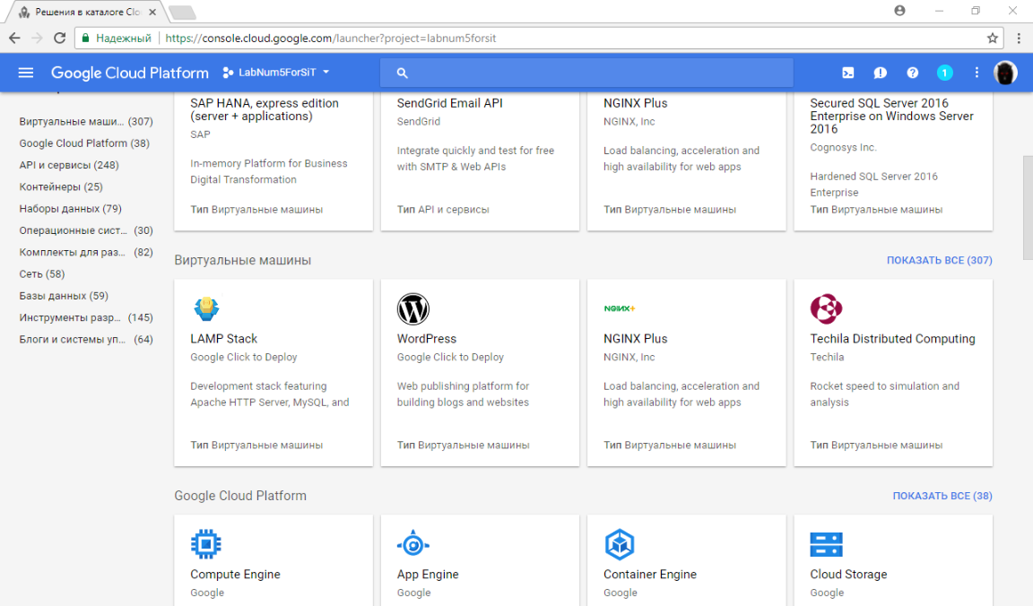

Выбираем его и в следующем окне запускаем в Compute Engine:

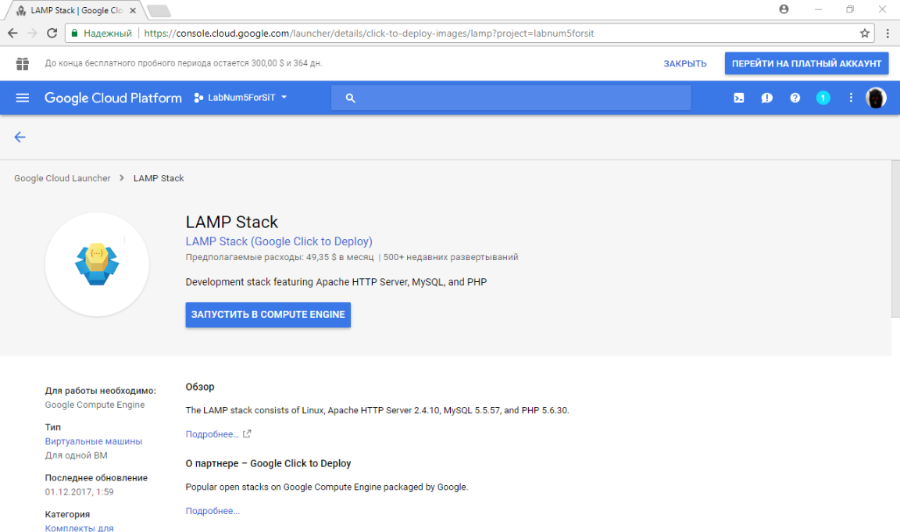

После вводим параметры развертывания:

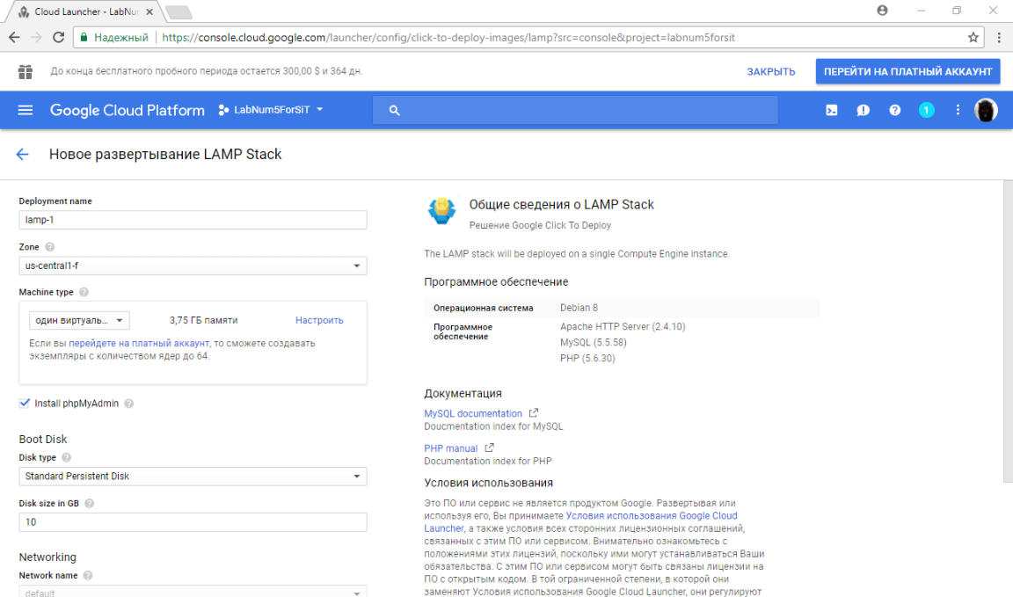

Начинается создание сервера:

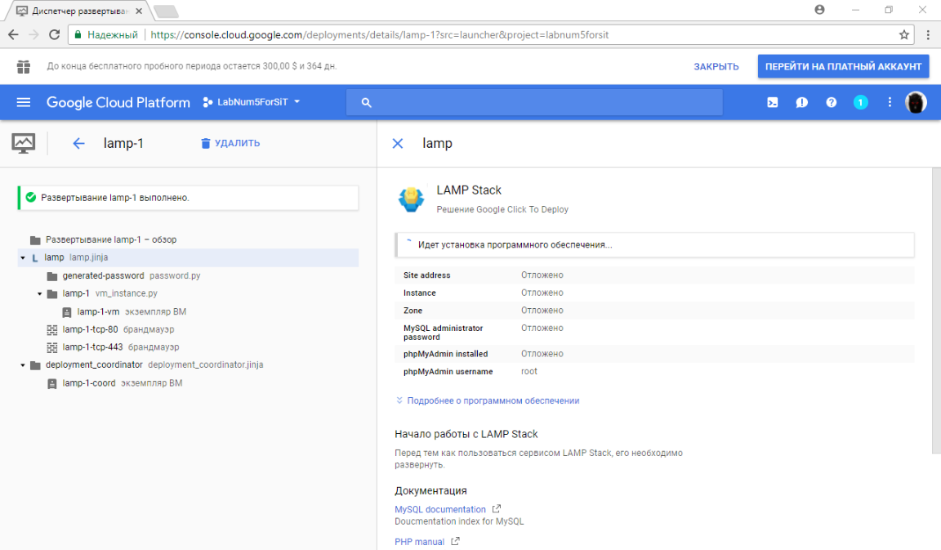

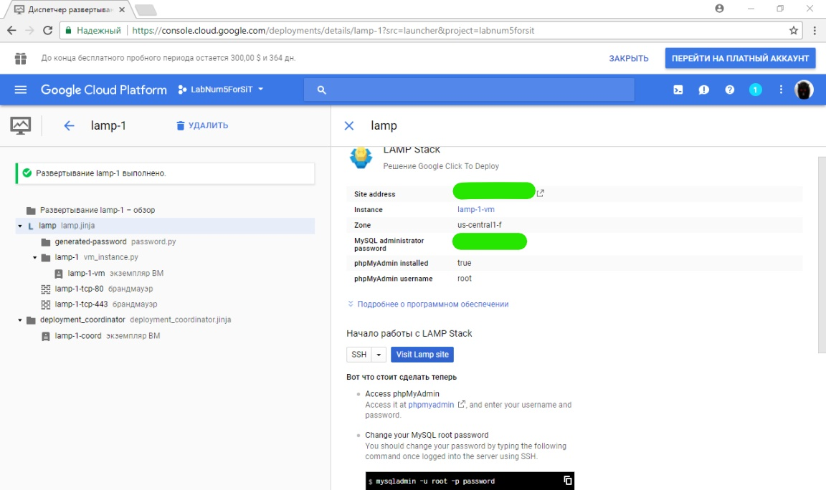

Переходим на главную страницу и в блоке “Ресурсы“ по центру страницы выбираем строку “Compute Engine”:

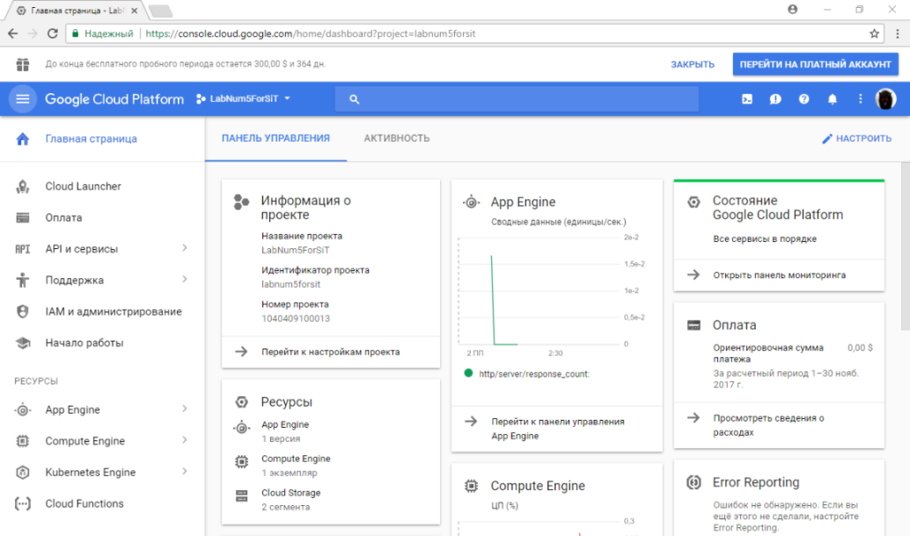

В следующем окне нажимаем на три точки справа от нашего сервера, чтобы попасть на страницу сведений:

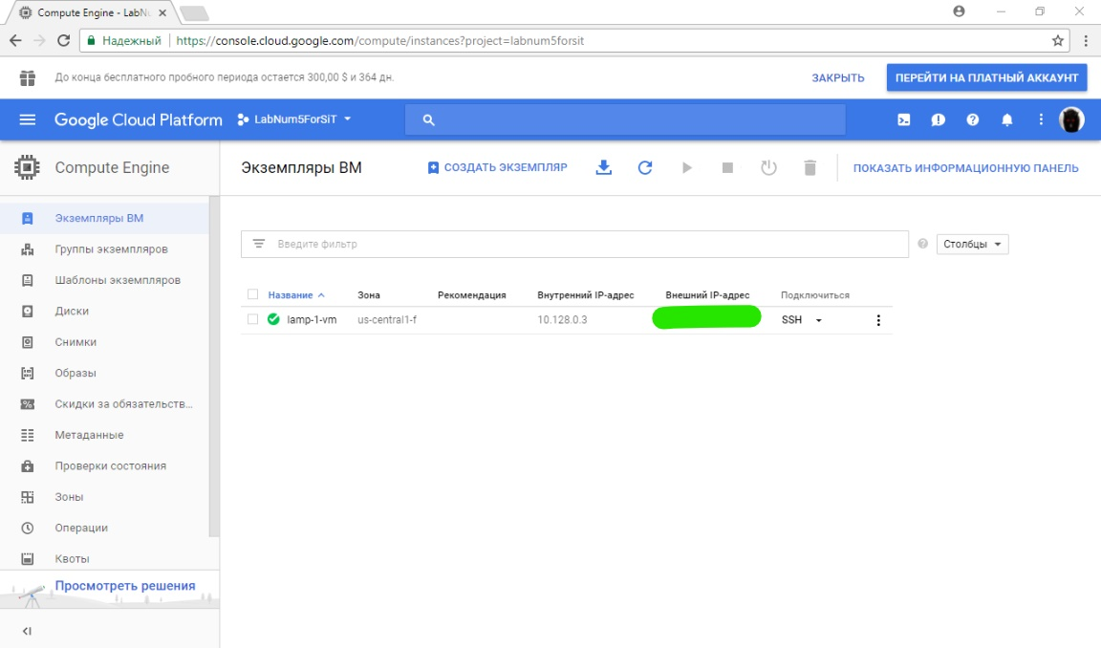

Чтобы попасть в консоль LAMP-сервера нужно в пункте “Удаленный доступ” нажать на кнопку “SSH”:

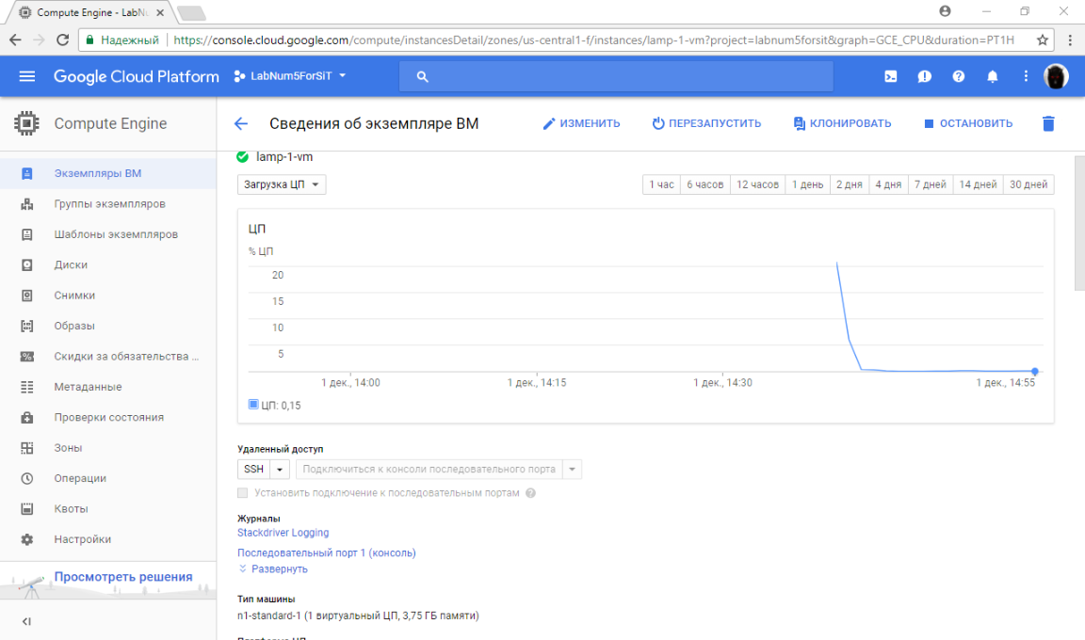

Так мы попадаем в консоль:

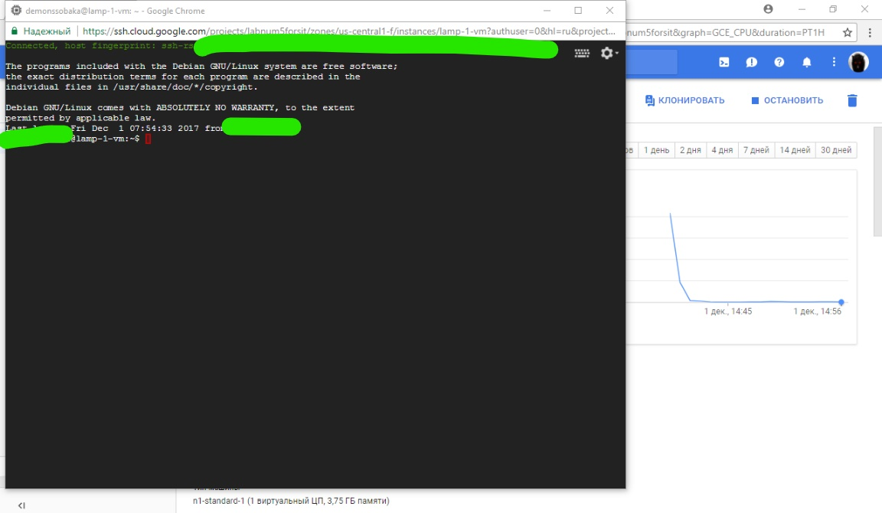

Для начала можно перейти по IP нашего сервера, чтобы убедиться в его работоспособности.

Затем нужно выполнить команду “cd /var/www/html”, чтобы перейти в папку с файлами сайта, после чего выполнить команды “ls” для отображения файлов и “sudo rm имя_файла” для их удаления.

Справа сверху нажимаем на шестеренку и выбираем пункт “Загрузить файл”,

который загрузит файл в папку “/home/имя_пользователя”, о чем успешно сообщит окно загрузки.

Последними командами будут “cd /home/имя_пользователя” для попадания в папку с загруженными файлами и “sudo mv имя_файла /var/www/html” для перемещения каждого файла в папку сайта.

Примечание: Для доступа к базе данных mysql нужно использовать хост “localhost”, а не IP вашего сервера.

Сайт развернут и готов к работе.

**Коды сайта: Онлайн-Чат**

**index.php**

<?php

if(isset($_POST['message'])){

$connect = mysqli_connect('localhost', 'sit5labuser', 'sit5labpassword', 'sit_db');

$name = $_POST['name'];

$message = $_POST['message'];

mysqli_query($connect, "INSERT INTO `messages` (`id`, `name`, `message`) VALUES (NULL, '$name', '$message')");

}

?><!DOCTYPE html>

<html>

<head>

<meta http-equiv="Content-Type" content="text/html; charset=UTF-8"/>

<title>Онлайн-Чат для СиТ!</title>

<style>

body{

background-color: green;

}

iframe{

background-color: lightyellow;

margin-bottom: 20px;

border-radius: 40px;

border: 5px groove green;

padding: 10px;

}

h1,h3,h6{

color: white;

}

</style>

</head>

<body>

<center>

<h1>Онлайн-Чат для СиТ!</h1>

<table width="1000px"><tr><td width="800px" height="500px" valign="top">

<iframe name="get_i_name" id="get_i" width="800px" height="500px" src="messages.php"></iframe>

</td><td width="200px">

<form id="set_f" action="/" method="post">

<h3>Имя (никнейм): </h3>

<input name="name" type="text" size="30" maxlength="30" placeholder="Имя..." value="<?php echo $_POST['name']; ?>">

<h3>Сообщение: </h3>

<textarea name="message" form="set_f" cols="50" rows="4" placeholder="Сообщение..."></textarea>

<br/>

<button onclick="send();">Отправить!</button>

</form>

</td></tr></table>

<script>

setInterval(function () {

document.getElementById('get_i').src = document.getElementById('get_i').src;

}, 3000);

function send() {

document.getElementById('set_f').submit();

}

</script>

</center>

</body>

</html>

**messages.php**

<?php

$connect = mysqli_connect('localhost', 'sit5labuser', 'sit5labpassword', 'sit_db');

$result = mysqli_query($connect, "SELECT * FROM messages ORDER BY id DESC LIMIT 12");

while($res = mysqli_fetch_assoc($result)){

echo '<strong>'.$res['name'].'</strong>: <em>'.$res['message'].'</em><br/><hr/>';

}

# 3. Примеры работы с web-сокетами и XML (node js, python Tornado).

## 3.1 Пример работы с HTTP сервером Node.js.

Для установки node.js в Linux (Debian, Ubuntu, Mint) достаточно вызвать команду

sudo apt-get install nodejs npm.

Некоторые модули можно установить используя Npm, либо непосредственно в установщике выбрать модуль node, например, node-websocket.

Попробуем создать простейший сервер (файл server1.js).

//вывод версии node.js

console.log(process.version);

//загрузка модуля http

var http = require('http');

//создаем сервер http с прослушиванием на порту 10555

//req – request  - запрос

//res – response - ответ

http.createServer(function (req, res) {

//формируем заголовки ответа и код ответа

    res.writeHead(200, {'Content-Type': 'text/plain'});

//формируем тело ответа

    res.end('Hello World\n');

}).listen(10555, '127.0.0.1');

console.log('Server running at http://127.0.0.1:10555/');

Запустим наш сервер:

node server1.js

Загрузим в Браузере:

<http://127.0.0.1:10555/>

## 3.2 Пример работы с Json и http сервером Node.js.

Создадим еще один простой пример, в котором JSON структура преобразуется в текст HTML, который передается клиенту.

console.log(process.version);

var http = require('http');

var fs = require('fs');

//пример синхронного чтения файла для передачи пользователю

var contents = fs.readFileSync('index.html', 'utf8');

//получение текущей даты и вывода его на экран

dt = new Date()

dt.toLocaleDateString("ru-RU")

console.log(dt.toString());

//пример   структуры JSON

var mJSON = { "name": "Server", "type": "simple" , "time" : dt.toString(),

"val" : {"t" :"t1","struct": {"par1":"value"}, "t2":"t3" },

"mas":["1","2", {"val1":{"1":"2","3":"4"},"val2":"2"},"3"]};

//преобразование структуры в строку

var mString = JSON.stringify(mJSON);

console.log(mString);

//функция для построения документа со вложенными списками по JSON

function gethtmltree(mJSON)

{

S= ""

function gettree(mJSON1,i)

{

S = S+"<ul>\n";

for(key in mJSON1)

        {

        if(typeof(mJSON1[key])==="object")

        {

        S = S+"<li> "+key +"\n";

        gettree(mJSON1[key],i+1);

        S = S+"</li>\n";

        }   else {

        S=S+"<li>"+key+": "+mJSON1[key]+"</li>\n";

        }

        }

S = S+"</ul>\n";

};

gettree(mJSON,1);

S1 = "<html><title> file </title> <body> \n";

S2 = " </body> </html> ";

return S1+S+S2;

}

//получаем текст страницы

S = gethtmltree(mJSON);

console.log(S);

http.createServer(function (req, res) {

    res.writeHead(200, {

        'Content-Type': 'text/html'

    });

    res.write(S)

    res.end();

}).listen(10555, '127.0.0.1');

console.log('Server running at http://127.0.0.1:10555/');

Приведенный пример очень прост, но позволяет продемонстрировать динамическое формирование страницы на базе JSON данных. Можно модифицировать пример, когда получая JSON сообщение формировать на его базе визуальное отображение на странице. Здесь не принципиально, что содержится в Index.html, так как здесь этот файл вообще не используется, но вы можете поэкспериментировать и отобразить contents, а не строку S. Можете для эксперимента модифицировать функцию gethtmltree с использованием выпадающих списков. Также попробуйте использовать jQuery.

## 3.3 Пример работы с websocket на Node.js.

Отличие технологии Websocket от HTTP заключается в возможности использования асинхронных запросов, как со стороны клиента, так и со стороны сервера. Использование HTTP предполагает запрос от клиента и ответ, для реализации интерактивного приложения взаимодействующего с сервером необходимо постоянно обращаться к серверу с запросами, чтобы узнать его состояние. Далее рассмотрим простейший пример, в котором, реализуется идея асинхронной отправки данных от сервера к клиенту и обратно, по событию от таймера на стороне сервера. Таким образом, сервер сам инициирует событие, на которое реагирует клиент. В том, числе веб-соккеты позволяют инициировать обработку событий подключения клиента, отключения, отправки сообщения. Для работы с websocket необходимо установить также компонент Node-websocket. В операционной системе линукс данный компонент можно найти в репозитарии. Наш проект будет состоять из файла с кодом сервера, файла с кодом html страницы и скриптом создающим клиентское веб-соккет соединение. В данной реализации присутствуют ошибки, которые позволяют понять принцип использования веб-соккетов в дальнейшем при сравнении с правильным кодом.

Файл webserver1.js.

console.log("WebSocket Server ")

//библиотека работы с файлами

var fs = require('fs');

//синхронно читаем клиентский html файл

var contents = fs.readFileSync('webclient.html', 'utf8');

//библиотека работы с вебсоккетом сервера

var WebSocketServer = require('websocket').server;

//библиотека http

var http = require('http');

//создаем http сервер

var server = http.createServer(function(request, response) {

//отдаем считанный документ клиенту (браузеру)

response.writeHead(200, {'Content-Type': 'text/html' });

response.write(contents)

response.end()

});

//прослушивание сокета сервера

server.listen(10556, function() { });

// create the веб сокет server ассоцированный с http сервером

wsServer = new WebSocketServer({

httpServer: server

});

//так делать неправильно, так как индекс глобальная переменная и будет изменяться

//одновременно обработчикам двух клиентов, далее будет показан правильный код

var fl = true;

var index = 0;

// WebSocket server - обработка события запрос соединения

wsServer.on('request', function(request) {

var connection = request.accept(null, request.origin);

fl = true;

// обработчик собатия от таймера

function timecounter(arg) {

console.log('arg was => %s', arg);

//отправляем json строку клиенту

//так делать неправильно так как, в случае отключения будет попытка отправки на уже

//закрытый сокет, необходимо сначала сделать проверку флага

connection.sendUTF(

JSON.stringify({ 'type': 'chat', 'data': String(index)} ));

index=index+1;

//так делать неправильно так как, в случае отключения будет попытка отправки на уже

//закрытый сокет

if(fl)

setTimeout(timecounter, 3000, index);

}

setTimeout(timecounter, 3000, 'start');

// This is the most important callback for us, we'll handle

// all messages from users here.

connection.on('message', function(message) {

// process WebSocket message , если это текст

if(message.type === 'utf8') {

console.log("client send json: "+message.utf8Data);

msg = JSON.parse(message.utf8Data);

console.log("client send data: "+msg.data);

}

});

connection.on('close', function(connection) {

// close user connection

fl = false;

console.log("User close connection")

});

});

Файл webclient.html.

<!DOCTYPE html>

<html>

<head>

<!--//задаем кодировку документа -->

<meta http-equiv="Content-Type" content="text/html; charset=utf-8">

<title>Пример работы с веб соккетом</title>

</head>

<body>

Hello World!!! Iam webSocket

<div id="elem1"></div>

<script>

//создаем клиентский веб соккет

let ws = new WebSocket("ws://localhost:10556");

// обработка асинхронного события появления сообщения от сервера

ws.onmessage = ({data}) => {

//парсим строку посланную вебсокетом сервера из таймера

jsmsg = JSON.parse(data)

//выводим счетчик в элемент div (поле data)

document.getElementById('elem1').innerHTML = jsmsg.data;

}

// отправляем сообщение при открытии документа

msg = JSON.stringify({data: "hello"} );

ws.onopen = () => ws.send(msg);

</script>

</body>

</html>

Очевидно, что данный пример обладает недостатками, один из них связан с тем, что в сервере используются глобальные переменные, и если, например, открыть подключение еще из одного окна браузера, то данный веб-браузер будет реагировать неправильно, на клиентах будет отображаться один и тот же счетчик и соответственно при этом происходит его «ускорение». Так же при закрытии клиента по таймеру все равно будет сделана попытка отправить ему сообщение, и произойдет «зависание». Более правильное решение для сервера приводится снизу. Клиент достаточно прост, он отправляет сообщение в формате JSON, а также отображает сообщение о номере тика от сервера.

Файл webserver1.js.

console.log("WebSocket Server ")

//библиотека работы с файлами

var fs = require('fs');

//синхронно читаем клиентский html файл

var contents = fs.readFileSync('webclient.html', 'utf8');

//библиотека работы с вебсоккетом сервера

var WebSocketServer = require('websocket').server;

//библиотека http

var http = require('http');

//создаем http сервер

var server = http.createServer(function(request, response) {

//отдаем считанный документ клиенту (браузеру)

response.writeHead(200, {'Content-Type': 'text/html' });

response.write(contents)

response.end()

});

//прослушивание соккета сервера

server.listen(10556, function() { });

// create the веб соккет server ассоцированный с http сервером

wsServer = new WebSocketServer({

httpServer: server

});

// WebSocket server - обработка события запрос соединения

wsServer.on('request', function(request) {

//переменные для каждого клиента свои

var fl = true;

var index = 0;

var connection = request.accept(null, request.origin);

console.log(connection.toString());

// обработчик собатия от таймера

function timecounter(arg) {

console.log('arg was => %s', arg);

console.log(fl);

//проверка закрыт ли соккет до отправки ему сообщения

if(fl) {

//отправляем json строку клиенту

connection.sendUTF(

JSON.stringify({ 'type': 'chat', 'data': String(index)} ));

index=index+1;

setTimeout(timecounter, 3000, index);

}

}

setTimeout(timecounter, 3000, 'start');

// This is the most important callback for us, we'll handle

// all messages from users here.

connection.on('message', function(message) {

// process WebSocket message , если это текст

if(message.type === 'utf8') {

console.log("client send json: "+message.utf8Data);

msg = JSON.parse(message.utf8Data);

console.log("client send data: "+msg.data);

}

});

connection.on('close', function(connection) {

// close user connection

fl = false;

console.log(connection.toString());

console.log("User close connection")

});

});

## 3.4 Реализация обработки XML, использование XSLT и websocket на Python.

Для работы с websocket на Python будем использовать python 3 и tornado. В linux на базе debian (mint, ubuntu) можно использовать менеджер программ, пакет python-tornado, либо установить Pip3 и далее pip3 install tornado. Вместо tornado можете использовать любой другой веб-сервер.

Сделаем для начала такой же сервер обработчик, что мы делали на node.js.

Файл: webserv.py.

import threading

import tornado.websocket

import tornado.web

import tornado.ioloop

#обработчик запросов к http серверу

class MainHandler(tornado.web.RequestHandler):

#обработка запроса get

def get(self):

print('Get')

#передаем нашу страницу в которой реализована работа с клиентом

self.render('webclient.html')

#обработчик событий вебсоккетов

class EchoWebSocket(tornado.websocket.WebSocketHandler):

clients = []#массив клиентов

fl = True

index = 0

#процедура отправки клиенту текущего индекса через 3 сек

def go(self,client):

print('ok')

if(self.fl):

self.index=self.index+1

s = u'{"type": "chat", "data": "' +str(self.index) +'"}'

print("send message : "+s)

#посылаем сообщение клиенту

client.write_message(s)

#запускаем таймер который будет вызывать функцию go с аргументом client каждые 3 сек

t = threading.Timer(3.0, self.go,[client])

t.start()

#проверяются и даются права на действия с сокетом, здесь права даются всем

def check_origin(self, origin):

return True

#обработка события открытия соединения

def open(self):

print("Client open")

#добавляем клиента в список

self.clients.append(self)

self.fl = True

#запускаем поток отправки сообщение клиенту

self.go(self)

#обработка прихода события от сервера

def on_message(self, message):

print("Client message "+message)

#обработка события закрытия сокета клиента

def on_close(self):

self.fl = False

#удаляем клинта из списка

self.clients.remove(self)

print("WebSocket closed")

#создаем приложение tornado с обработчиком вебсокетов и http сервером

app = tornado.web.Application([(r"/ws", EchoWebSocket),(r'/', MainHandler)])

#прослушиваем на порту

app.listen(10556)

print("Start Server")

#запускаем цикл прослушивания и обработки событий

tornado.ioloop.IOLoop.instance().start()

Файл запускается в среде разработки, если запускается из командной строки, то желательно ввести функцию main.

В файле клиента была заменена одна строчка, чтобы отделить доступ http от доступа к вебсоккету:

//создаем клиентский веб-сокет

let ws = new WebSocket("ws://localhost:10556/ws");

добавлено ws.

## 3.5 Возможности динамического использования XML и XSLT для формирования документа.

Введение в XML

XML (Extensible Markup Language — расширяемый язык разметки) — рекомендованный Консорциумом Всемирной паутины язык разметки, фактически представляющий собой свод общих синтаксических правил.

XML предназначен для хранения структурированных данных для обмена информацией между программами, а также для создания на его основе более специализированных языков разметки (например, XHTML), иногда называемых словарями. XML является упрощённым подмножеством языка SGML.

Целью создания XML было обеспечение совместимости при передаче структурированных данных между разными системами обработки информации, особенно при передаче таких данных через Интернет.

Словари, основанные на XML (например, RDF, RSS, MathML, XHTML, SVG), сами по себе формально описаны, что позволяет программно изменять и проверять документы на основе этих словарей, не зная их семантики, то есть не зная смыслового значения элементов. Важной особенностью XML также является применение так называемых пространств имён (англ. namespace).

Краткий обзор синтаксиса XML Ниже приведён пример простого кулинарного рецепта, размеченного с помощью XML:

<?xml version="1.0" encoding="UTF-8"?>

<Recipe name="хлеб" prep_time="5 мин" cook_time="3 час">

<title>Простой хлеб</title>

<ingredient amount="3" unit = "стакан"> Мука </ingredient>

<ingredient amount="0.25" unit = "грамм"> Дрожжи </ingredient>

<ingredient amount = "1.5" unit = "стакан"> Тёплая вода </ingredient>

<ingredient amount="1" unit="чайная ложка"> Соль</ingredient>

<Instructions> <step>Смешать все ингредиенты и тщательно замесить.</step>

<step>Закрыть тканью и оставить на один час в тёплом помещении.</step>

<step>Замесить ещё раз, положить на противень и поставить в духовку.</step>

</Instructions>

</Recipe>

Обратите внимание, что названия и значения элементов и атрибутов могут состоять не только из букв латинского алфавита, но десятичным разделителем может быть только точка.

Первая строка XML-документа называется объявлением XML (англ. XML declaration) — это необязательная строка, указывающая версию стандарта XML (обычно это 1.0), также здесь может быть указана кодировка символов и внешние зависимости.

Остальная часть этого XML-документа состоит из вложенных элементов, некоторые из которых имеют атрибуты и содержимое.

Элемент обычно состоит из открывающего и закрывающего тегов (меток), обрамляющих текст и другие элементы. Содержимым элемента (англ. content) называется всё, что расположено между открывающим и закрывающим тегами, включая текст и другие (вложенные) элементы.

Ниже приведён пример XML-элемента, который содержит открывающий тег, закрывающий тег и содержимое элемента: <step>Замесить ещё раз, положить на противень и поставить в духовку.</step>

Кроме содержания у элемента могут быть атрибуты — пары имя- значение, добавляемые в открывающий тег после названия элемента.

Значения атрибутов всегда заключаются в кавычки (одинарные или двойные), одно и то же имя атрибута не может встречаться дважды в одном элементе. Не рекомендуется использовать разные типы кавычек для значений атрибутов одного тега.

<ingredient amount="3" unit = "стакан">Мука </ingredient>

В приведённом примере у элемента «ingredient» есть два атрибута:

«amount», имеющий значение «3», и «unit», имеющий значение «стакан». С точки зрения XML-разметки, приведённые атрибуты не несут никакого смысла, а являются просто набором символов.

Кроме текста элемент может содержать другие элементы:

<Instructions> <step>Смешать все ингредиенты и тщательно замесить.</step> <step>Закрыть тканью и оставить на один час в тёплом помещении.</step> <step>Замесить ещё раз, положить на противень и поставить в духовку.</step> </Instructions> В данном случае элемент «Instructions» содержит три элемента «step».

XML не допускает перекрывающихся элементов. Например, приведённый ниже фрагмент некорректен, так как элементы «em» и «strong» перекрываются.

<!-- ВНИМАНИЕ! Некорректный XML! -->

<p>Обычный <em>акцентированный

<strong>выделенный и акцентированный</em> выделенный</strong>

</p>

Каждый XML-документ должен содержать в точности один корневой элемент (англ. root element или document element), таким образом, следующий фрагмент не может считаться корректным XML-документом.

<!-- ВНИМАНИЕ! Некорректный XML! -->

<thing>Cущность №1</thing>

<thing>Cущность №2</thing>

Для обозначения элемента без содержания, называемого пустым элементом, допускается применять особую форму записи, состоящую из одного тега, в котором после имени элемента ставится косая черта.

Следующие фрагменты полностью равнозначны:

<foo></foo> <foo/>

В XML определены два метода записи специальных символов:

ссылка на сущность и ссылка по номеру символа. Сущностью (англ. entity) в XML называются именованные данные, обычно текстовые, в частности спецсимволы. Ссылка на сущность (англ. entity references) указывается в том месте, где должна быть сущность и состоит из амперсанда («&»), имени сущности и точки с запятой («;»).

В XML есть несколько предопределённых сущностей, таких как «lt» (ссылаться на неё можно написав «&lt;») для левой угловой скобки и «amp» (ссылка — «&amp;») для амперсанда, возможно также определять собственные сущности. Помимо записи с помощью сущностей отдельных символов, их можно использовать для записи часто встречающихся текстовых блоков. Ниже приведён пример использования предопределённой сущности для избегания использования знака амперсанда в названии:

<company-name>AT&amp; T</company-name>

Полный список предопределённых сущностей состоит из &amp;

(«&»), &lt;

(«<»), &gt;

(«>»), &apos;

(«'»), и &quot;

(«"») — последние две полезны для записи разделителей внутри значений атрибутов. Определить свои сущности можно в DTD-документе. Иногда бывает необходимо определить неразрывный пробел, который в HTML обозначается как &nbsp;

в XML его записывают &#160;

Ссылка по номеру символа (англ. numeric character reference) выглядит как ссылка на сущность, но вместо имени сущности указывается символ # и число (в десятичной или шестнадцатеричной записи), являющееся номером символа в кодовой таблице Юникод. Амперсанд может быть представлен следующим образом:

<company-name>AT&#038;

T</company-name>

Существует ещё множество правил, касающихся составления корректного XML-документа, но целью данного краткого обзора было лишь показать основы, необходимые для понимания структуры XML- документа.

Введение в XSLT.

Для изучения можно обратиться к

<http://citforum.ru/internet/xslt/xslt.shtml>.

https://htmlweb.ru/xml/xslt1.php.

XSLT (eXtensible Stylesheet Language Transformations) - расширяемый язык преобразования листов стилей.

Язык XSLT служит транслятором, с помощью которого можно свободно модифицировать исходный текст. XLST играет решающую роль в утверждении XML в качестве универсального языка хранения и передачи данных. Область применения XSLT широка - от электронной коммерции до беспроводного Web.

Фактическая сборка результирующего документа происходит, когда исходный документ и лист стилей XSLT передаются в синтаксический анализатор XSLT (XSLT-процессор).

При использовании XSLT в среде Web синтаксический анализ может происходить либо на стороне пользователя (т.е. в пользовательском браузере), либо на стороне сервера.

Анализ XSLT на стороне клиента похож на процедуру применения каскадных листов стилей. В исходный документ xml нужно добавить тег

<?xml-stylesheet type="text/xsl" href="transform.xsl" ?>

Здесь transform.xsl - имя файла листа стилей XSLT.

Рассмотрим пример файла Xml : file.xml, его нужно открыть в браузере.

<?xml version="1.0" encoding="UTF-8"?>

<?xml-stylesheet type="text/xsl" href="file.xslt" ?>

<people>

<man id= "1">

<name>John</name>

<age>30</age>

<work>Driver</work>

</man>

<man id = "2">

<name>Lisa</name>

<age>20</age>

<work>Programmist</work>

</man>

</people>

И файл преобразования: file.xslt.

<?xml version="1.0" encoding="UTF-8"?>

<xsl:stylesheet version = "1.0" xmlns:xsl="http://www.w3.org/1999/XSL/Transform">

<xsl:template match="/">

<html>

<head>

<title>People</title>

</head>

<body>

<table border = "1">

<tbody>

<xsl:for-each select="people/man">

<tr>

<th>

<xsl:value-of select="@id"/>

</th>

<th>

<xsl:value-of select="name"/>

</th>

<th>

<xsl:value-of select="age"/>

</th>

<th>

<xsl:value-of select="work"/>

</th>

</tr>

</xsl:for-each>

</tbody>

</table>

</body>

</html>

</xsl:template>

</xsl:stylesheet>

Если есть необходимость продвигаясь с помощью for-each обратиться в вышестоящему тэгу, можно использовать «../» (как при обращении к вышестоящей папке в операционных системах). Как можно догадаться тэги html встраиваются в шаблон преобразования как обычный текст, шаблоны позволяют выполнять определенные действия, например, for-each двигается по заданному уровню вложения, select-of вставляет содержание тэга или атрибута. Для обращения к атрибуту указывается значок @.

Попробуем автоматически генерировать на базе xml готовый html файл и отправлять клиенту, используя Python. Для этого будем использовать парсер DOM, его отличие от SAX парсера в том, что парсер DOM загружает полностью документ в память, позволяет работать с документом как с деревом, добавлять новые элементы или удалять их, требует много памяти. SAX же парсер имеет событийный механизм доступа к документу XML и его элементам, требует меньше памяти.

# Импортируем библиотеки

import threading

import tornado.websocket

import tornado.web

import tornado.ioloop

#библиотека для преобразования xml с помощью xslt

import lxml.etree as ET

#парсим xml файл в dom

dom = ET.parse("file.xml")

#парсим шаблон в dom

xslt = ET.parse("file.xslt")

#получаем трансформер

transform = ET.XSLT(xslt)

#преобразуем xml с помощью трансформера xslt

newhtml = transform(dom)

#преобразуем из памяти dom в строку, возможно, понадобится указать кодировку

strfile = ET.tostring(newhtml)

#обработчик запросов к http серверу

class MainHandler(tornado.web.RequestHandler):

#обработка запроса get

def get(self):

print('Get')

#передаем нашу страницу в которой реализована работа с клиентом

self.write(strfile)

#создаем приложение tornado с обработчиком вебсоккетов и http сервером

app = tornado.web.Application([(r'/', MainHandler)])

#прослушиваем на порту

app.listen(10556)

print("Start Server")

#запускаем цикл прослушивания и обработки событий

tornado.ioloop.IOLoop.instance().start()

Таким образом, имеется механизм автоматического формирования html страницы на базе Xml документа, кроме того, считав документ xml, можно в DOM документе добавлять и изменять сам документ, например, при реакции на события от пользователей.

Полезным может быть:

Работа со строкой содержащей xml, а не с файлом:

from io import BytesIO

some_file_or_file_like_object = BytesIO(b"<root>data</root>")

tree = ET.parse(some_file_or_file_like_object)

str1 = ET.tostring(tree)

print(str1)

Парсинг прямо из строки:

>>> root = ET.XML("<root>data</root>")

>>> print(root.tag)

root

>>> ET.tostring(root)

b'<root>data</root>'

>>> root = ET.HTML("<root>data</root>")

Более подробно можно обратиться к:

<https://lxml.de/tutorial.html>